ПРОЄКТ
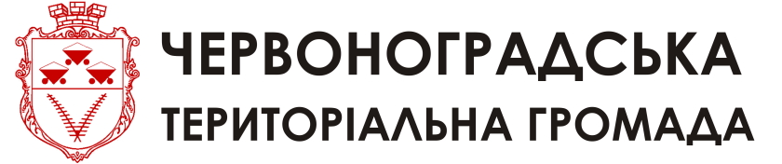

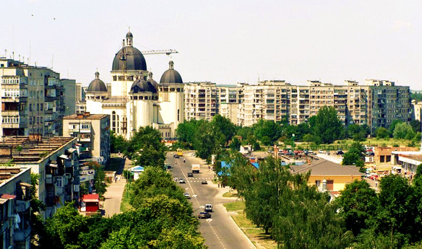

Стратегія розвитку Червоноградської територіальної громади до 2027 року та План заходів з реалізації на 2022-2024 р.р.

м. Червоноград, 2021 р.

Стратегія розвитку Червоноградської територіальної громади до 2027 року та План заходів з реалізації на 2022-2024 рр. розроблено в рамках Меморандуму між Червоноградською територіальною громадою та Асоціацією місцевих рад «Ради Львівщини» та за фінансової підтримки АМР «Ради Львівщини». Зміст документу є виключно думкою авторів та не обов’язково відображає офіційну позицію Асоціації.

Зміст

Звернення до громади 5
Вступ 6
1. Методологія та процес розробки Стратегії 7
2. Коротка характеристика ГРОМАДИ та регіону 12
2.1. Коротка характеристика громади 12
2.2. Коротка характеристика Львівської області 14
2.3. Економіка громади 16
2.4. Ринок праці 19
2.5. Зовнішньо-економічна діяльність 19
2.6. Місцевий бюджет 21
3. Обґрунтування стратегічного вибору 23
3.1. Трансформація вугільних регіонів України…………………………………………………………...23
3.2. Сценарії розвитку Червоноградської громади 35
3.3. Стратегічне бачення розвитку Червоноградської громади до 2027 року 38
3.4. Таблиця факторів SWOT 38
3.5. Аналіз взаємозв’язків факторів SWOT в квадрантах «чистих» стратегій 40
4. Стратегічні ЦІЛІ розвитку ЧЕРВОНОГРАДСЬКОЇ ГРОМАДИ 44
4.1. Стратегічна ціль 1. Потужний економічний та культурно-туристичний центр 45
4.2. Стратегічна ціль 2. Громада високої якості життя та послуг 50
5. Узгодження основних положень Стратегічного плану з іншими стратегічними документами території 57
6. СИСТЕМА МоніторингУ і впровадження Стратегічного плану 58

ДОДАТКИ
ДОДАТОК. ПРОФІЛЬ ЧЕРВОНОГРАДСЬКОЇ ТЕРИТОРІАЛЬНОЇ ГРОМАДИ

Перелік таблиць
Таблиця 1. Список Робочої групи розроблення Стратегії 12
Таблиця 2. Характеристики громад, вибраних для бенчмаркінгу 12
Таблиця 3. Зареєстровані підприємства-юридичні особи, з них малі підприємства, у Львівській області та м. Червонограді 18
Таблиця 4. Кількість малих підприємств по Львівській області, Червоноградській МР, Дрогобицькій МР та м. Самборі, одиниць на 10000 населення. 19
Таблиця 5. Обсяг реалізованої продукції (товарів, послуг) підприємствами усіх видів економічної діяльності, без ПДВ, млн. грн.. 20
Таблиця 6. Динаміка середньооблікової кількості штатних працівників у порівнюваних громадах та області, осіб ……………………………………………………………………………………
Таблиця 7. Рівень зайнятості на підприємствах у Червоноградській МР, Дрогобицькій МР, м. Самборі та Львівській області, осіб ……………………………………………………………………
Таблиця 8. Зайнятість за видами діяльності , %…………………………………………………….
Таблиця 9. Зовнішня торгівля товарами по Червоноградській МР, тис. дол.. США…………
Таблиця 10. Обсяги експорту товарів по області, м. Червонограду та порівнюваних громадах, тис. дол. США……………………………………………………………………………………

Перелік рисунків
Рис. 1. Схема процесу розробки Стратегії 7
Рис. 2. Схема побудови Стратегії 8
Рис. 3. Червоноградська ТГ серед громад Львівської області 11
Рис. 4. Основні транспортні комунікації, які проходять через Червоноградську ТГ. 12
Рис. 5. Основні залізничні комунікації Червоноградської ТГ 14
Рис. 6. Порівняльна демографічна динаміка Дрогобича, Самбора,
Нового Роздолу, Червонограда та Нововолинська від 1939 року 15
Рис. 7. Фізична карта Львівської області. 16
Рис. 8. Залізничні та автомобільні міжнародні транспортні коридори, що проходять через Львівську область 17
Рис. 9. Динаміка зареєстрованих СПД у Львівській області та м. Червонограді
в розрізі юридичних осіб та малих підприємств, 2013-2020 рр. 17
Рис. 10. Порівняльна динаміка питомої ваги малих підприємств по Львівській області, Червоноградській МР, Дрогобицькій МР та м. Самборі за 2013-2020 рр.. 18
Рис. 11. Найбльші роботодавці Червоноградської громади у 2020 р. 19
Рис. 12. Порівняльна динаміка обсягів реалізованої продукції
по Червоноградській МР, Дрогобицькій МР, м. Самбору та Львівській області, 2013-2020 рр. 19
Рис. 13. Порівняльна динаміка обсягів реалізованої продукції малими підприємствами по Червоноградській МР, Дрогобицькій МР, м. Самбору та Львівській області, 2013-2020 рр.. 20
Рис. 14. Порівняльна динаміка кількості штатних працівників у порівнюваних громадах та області, 2013-2020 рр. 21
Рис. 15. Динаміка зайнятості на підприємствах у Червоноградській МР, Дрогобицькій МР, м. Самборі та Львівській області за 2013 – 2019 рр... 21
Рис. 16. Структура зайнятості за ВЕД у 2019 р. та прогноз на 2027 р. 26
Рис. 17. Сальдо зовнішньої торгівлі товарами у Червонограді за 2011-2018 рр. 27
Рис. 18. Динаміка обсягів експорту товарів по Львівській області, м. Червонограду та порівнюваних громадах, тис. дол. США 27
Рис.19. Динаміка обсягів власних доходів бюджету м. Червонограда, 2018-2021 рр.. 29
Рис. 20. Динамічна структура власних доходів м. Червонограда за 2018-2019 рр. на одного мешканця…………………………………………………………………………………………………….29
Рис. 21. Структура видатків бюджету Червоноградської ТГ у 2021 році. 30
Рис. 22. Структура видатків бюджету за галузями, %. 30
Рис. 23. Структура стратегічної цілі 1 31
Рис. 24. Структура стратегічної цілі 2. 32
Рис. 25. 32
Рис. 26 3
Рис. 27.. 45

Звернення до громади


Червоноградська міська територіальна громада (Червоноградська ТГ) утворена 25 жовтня 2020 р., адміністративний центр – місто Червоноград, місто обласного значення Львівської області.
Зараз у складі громади – 2 міста: Червоноград і Соснівка, селище Гірник і 11 навколишніх сіл. Перед громадою постають виклики: як сформувати нову територіальну ідентичність для всіх її мешканців? як запобігти відпливу мешканців з громади? які пріоритети її розвитку визначити на дальшу перспективу? які проблеми вирішувати в першу чергу?
Відповіді на всі ці виклики повинна дати Стратегія розвитку Червоноградської територіальної громади на період до 2027 р.
Головна мета Стратегії – формування нового бачення громади, докорінні позитивні зміни якості життя мешканців Червоноградської громади шляхом комплексної зміни системи управління, підвищення конкурентоспроможності економіки, інвестиційної привабливості, трансформації вугільних копалень, ефективного використання ресурсів, узгодження інтересів влади, громади та бізнесу, створення максимальної кількості робочих місць – за рахунок реалізації переваг конкурентоспроможності громади у порівнянні з іншими громадами.
Стратегія визначає цілі та пріоритети розвитку Червоноградської територіальної громади завдання, проекти, спрямовані на структурні зміни в економіці та соціальній сфері, покрокове розв`язання наявних проблем. Розробка Стратегії повинна стати інструментом налагодження партнерства між представниками бізнесу, міською радою та її виконавчим комітетом, організаціями громадянського суспільства. Розробники прагнули, аби документ став надбанням усіх зацікавлених сторін та отримав суспільну підтримку. Формуючи та створюючи головний стратегічний документ розвитку нашої території, ми намагались залучити якомога ширше коло жителів громади до співпраці, обговорення, дискусії,до живого діалогу задля написання максимально реального та якісного соціально-економічного плану розвитку нашої об’єднаної громади.
На моє глибоке переконання, спільно плануючи, нам разом під силу реалізувати усе задумане, що стане новим поштовхом у розвитку нашої громади, покращенні якості життя її мешканців. Хай вона стане комфортним домом для всіх.

Бажаю всім успіхів у втіленні наших мрій!

Міський голова Андрій Залівський

Вступ
Відповідно до Закону України «Про місцеве самоврядування в Україні», постанови Кабінету Міністрів України від 5 серпня 2020 р. № 385 «Про затвердження Державної стратегії регіонального розвитку на період до 2027 року», постанови Кабінету Міністрів України від 11 листопада 2015 року № 932 «Про затвердження Порядку розроблення регіональних стратегій розвитку і планів заходів з їх реалізації, а також проведення моніторингу та оцінки результативності реалізації зазначених регіональних стратегій і планів заходів», а також на підставі Меморандуму про співпрацю щодо розроблення Стратегії розвитку Червоноградської територіальної громади до 2027 р. та Плану заходів з реалізації Стратегії на 2022-2024 рр. між Асоціацією місцевих рад «Ради Львівщини» та Червоноградською міською радою, підписаного у травні 2021 р., реалізовано заходи з розроблення Стратегії розвитку Червоноградської міської територіальної громади до 2027 р. та Плану заходів з реалізації Стратегії на 2022-2024 рр..
Стратегія розвитку Червоноградської територіальної громади скерована на покращення умов життя як мешканців громади, так і гостей, туристів, інвесторів через поліпшення бізнес- та інвестиційного клімату, його культурної привабливості, якості міського середовища та системи надання ринкових і неринкових послуг. Основою для Стратегії стали конкурентні переваги громади, а також ті можливості, які відкриваються через зміни в його зовнішньому оточенні.
Очікуваними результатами втілення Стратегії повинні стати:
- Збільшення кількості робочих місць.
- Підвищення рівня доходів домогосподарств.
- Підвищення інвестиційної, туристичної та бізнесової привабливості громади через поширення бренду серед інвесторів та туристів.
- Підвищений рівень комфортності міського середовища та якості надання послуг.
Реалізація Стратегії передбачається в рамках стратегічного партнерства влади, громади та бізнесу, де кожен партнер зможе знайти своє місце і свої інтереси та внести відповідний вклад у розвиток міста.
Структура документу Стратегії містить два компоненти – «стратегічний», тобто систему стратегічних і оперативних цілей, досягнення яких повинно призвести до стратегічного бачення розвитку міста, та «операційний», як окремі програми по кожному стратегічному напряму, що складаються з проектів місцевого розвитку, в рамках яких передбачені реалістичні цілі, конкретні заходи, потенційні виконавці та фінансові ресурси, необхідні для реалізації проекту. Завершується документ каталогом карток технічних завдань (ТЗ) на проекти місцевого розвитку.
При підготовці дослідницько-аналітичних розділів Стратегії було використано матеріали Міністерства економічного розвитку й торгівлі України, інших міністерств та відомств, Львівської обласної державної адміністрації, науково-дослідних організацій, Державного комітету статистики України, Головного управління статистики у Львівській області, Червоноградської міської ради та її виконавчих органів.
У процесі опрацювання Стратегії розвитку Червоноградської територіальної громади консультант АМР «Ради Львівщини» здійснював методичне забезпечення, експертний аналіз даних і результатів досліджень, отриманих під час здійснення процесу планування, забезпечував надання консультаційних послуг з питань, які належать до всіх аспектів стратегічного планування.

1. Методологія та процес розробки Стратегії
Стратегічне планування – системний шлях до управління змінами й досягнення консенсусу в усій громаді, а також створення спільного бачення майбутнього громади, творчий процес визначення проблем та погодження реалістичних цілей, завдань і сценаріїв, здійснення яких вирішить ці проблеми. Стратегічне планування є також ефективним інструментом об’єднання лідерів бізнесу та посадовців місцевої влади для створення публічно-приватних партнерств, що має позитивний вплив на місцевий діловий клімат та конкурентне становище громади, а також на вирішення інших питань, пов’язаних з рівнем життя всіх громадян.
Модель Стратегії підбирається й виходить з потреб територіальної громади.
Методологія розробки Стратегії містить кілька рівнів, серед яких – метод стратегічного управління розвитком територіальної громади як територіальної соціально-економічної системи, сукупність процесів (етапів, кроків) при укладанні (розробленні) Стратегії, а також прикладні методики та техніки, які застосовуються в тому чи іншому процесі.
У рамках розроблення Стратегії розвитку громади на практиці метод стратегічного управління застосовується через логічно несуперечливу послідовність процесів або кроків, які відображає наступна схема:
Прогнози, моделювання
сценаріїв
Бачення
SWOT/TOWS-аналіз
Стратегічний вибір
Плани дій (цілі, завдання)
Проекти та заходи
Аналіз
Дослідження та стратегічний аналіз середовища
Профіль громади
Соціологічні дослідження
Громадське обговорення
Ухвалення міською радою
Розробка цільових і галузевих програм
Структура управління
Моніторинг та оцінка
Перегляд та коригування
Планування
Впровадження
- Схема процесу розробки Стратегії
Як і кожен інший документ, Стратегія має ієрархічну природу, тобто, вона складається із цілей, нижчі з яких підпорядковані вищим і перебувають у системних взаємозв’язках між собою. Подана нижче схема показує цю систему цілей Стратегії:
Стратегічне бачення
Стратегічний
напрям A
Стратегічний
напрям Б
Стратегічна ціль A.1

Завдання A.1.1.1.
Завдання Б.1.1.1.
Стратегічна ціль Б.1
Оперативна ціль A.1.1.
Оперативна ціль Б.1.1.
- Схема побудови Стратегії
Методологія підготовки та впровадження Стратегії ґрунтується на припущенні, що її впровадження відбудеться лише за умов об’єднання зусиль виконавців заходів та всіх зацікавлених сторін. У результаті цієї роботи будуть досягнуті визначені цілі, реалізовані спільні проекти, які в цілому забезпечуватимуть сталий розвиток громади.
Документ має модульний характер – окремі його напрями є самодостатніми, автономними, сформованими в розрахунку на подальше впровадження через реалізацію проектів, кожен із яких є окремим елементом впровадження Стратегії, але впливатиме на загальний результат. При потребі, документ може бути доповнений іншими напрямами розвитку, які в подальшому громада визначить як ключові.
Стратегія ґрунтується на інших документах стратегічного характеру, зокрема, місцевих цільових програмах, які вже прийняті міською радою і впроваджуються її виконавчими органами. Основні положення Стратегії мають враховуватися при розробці щорічних та середньострокових Програм економічного й соціального розвитку громади, галузевих та цільових програм розвитку.
Залучення широкого кола громадян до створення Стратегії розвитку громади дозволяє ідентифікувати та знайти прийнятні шляхи усунення проблем громади, забезпечити налагодження діалогу між громадськістю та владою. При цьому однією з основних складових процесу планування є обов’язкова участь у ньому всіх активних та зацікавлених представників громади. Розроблена таким чином Стратегія відображає інтереси усіх громадян, а тому сприймається громадою як «своя». Створена разом з громадою Стратегія незалежно від особистісних якостей керівників або політичної ситуації спрямовується на покращення стандартів життя, зміцнення місцевої економіки та системи надання послуг.
Розпорядженням Голови Червоноградської міської ради від 04.06.2021 року № 77-р була сформована Робоча група з підготовки Стратегії розвитку Червоноградської територіальної громади до 2027 року. Усього в ході процесу розробки в засіданнях Робочої групи взяло участь 40 активних мешканців.
Таблиця 1. Список Робочої групи розроблення Стратегії
№ | ПІП | Посада
1 | Мисак Микола Іванович | Голова робочої групи, заступник міського голови з питань діяльності виконавчих органів ради
2 | Земницька Надія Миколаївна | Заступник голови робочої групи, заступник міського голови з питань діяльності виконавчих органів ради
3 | Сиротюк Мирослава Ярославівна | Секретар робочої групи, заступник начальника відділу економіки
 |  | Члени робочої групи:
4 | Балко Дмитро Ігорович | Перший заступник міського голови з питань діяльності виконавчих органів ради
5 | Коваль Володимир Степанович | Заступник міського голови з питань діяльності виконавчих органів ради
6 | Тимчишин Георгій Ростиславович | Керуючий справами виконавчого комітету
7 | Грасулов Олександр Олегович | Секретар міської ради
8 | Хавунка Тарас Іванович | Радник міського голови
9 | Ярмола Анна Петрівна | Депутат Львівської обласної ради, директор КП «Центр первинної медико-санітарної допомоги м.Червонограда»
10 | Сементух Леся Іванівна | Начальник міського фінансового управління
11 | Мусій Олег Ігорович | Головний спеціаліст з повноваженнями уповноваженої особи з питань запобігання та виявлення корупції, депутат Червоноградської міської ради
12-18 | Старости виконавчого комітету Червоноградської міської ради | 12 | Харчук Ірина Теодорівна
12-18 | Старости виконавчого комітету Червоноградської міської ради | 13 | Терех Василь Богданович
12-18 | Старости виконавчого комітету Червоноградської міської ради | 14 | Фіялковський Степан Дмитрович
12-18 | Старости виконавчого комітету Червоноградської міської ради | 15 | Саїв Марія Петрівна
12-18 | Старости виконавчого комітету Червоноградської міської ради | 16 | Лемеха Ольга Євгенівна
12-18 | Старости виконавчого комітету Червоноградської міської ради | 17 | Притулко Віктор Ярославович
12-18 | Старости виконавчого комітету Червоноградської міської ради | 18 | Чіпак Ірина Михайлівна
19 | Остап'юк Петро Петрович | Голова постійної депутатської комісії з питань бюджету
20 | Майданович Софія Володимирівна | Голова постійної депутатської комісії з питань депутатської діяльності, забезпечення законності, антикорупційної політики, захисту прав людини, сприяння децентралізації, розвитку місцевого самоврядування та громадянського суспільства, свободи слова та інформації
21 | Василишин Петро Стефанович | Голова постійної депутатської комісії з питань комунального господарства, благоустрою, охорони довкілля, комунальної власності та приватизації
22 | Пилипчук Петро Павлович | Голова постійної депутатської комісії з питань містобудування, регулювання земельних відносин та -територіального устрою
23 | Кудрик Іван Іванович | Голова постійної депутатської комісії з питань охорони здоров'я, праці та соціальної політики, освіти, культури, духовного відродження, сім'ї, молоді та спорту
24 | Сімчук Василь Михайлович | Голова постійної депутатської комісії з питань торгівлі і побутового обслуговування
25 | Лапець Михайло Романович | Голова постійної депутатської комісії з питань економічного розвитку (інвестиції, промисловість, транспорт, зв'язок)
26 | Наливайко Ірина Сергіївна | Перший заступник голови Червоноградської районної державної адміністрації (за згодою)
27 | Кохан Наталія Петрівна | Заступник голови Червоноградської районної ради (за згодою)
28 | Білобран Назар Орестович | Директор центру зв'язку «Граф» (за згодою)
29 | Курівчак Наталія михайлівна | Депутат Червоноградської міської ради, завідувач денного відділення державного вищого навчального закладу Червоноградського гірничо-економічний коледжу (за згодою)
30 | Левкун Валентина Георгіївна | Депутат Червоноградської міської ради, директор ПРАТ «ВАТ Калина» (за згодою)
31 | Горовой Олександр Олександрович | Директор з економіки і фінансів  ДП «Львівугілля» (за згодою)
32 | Білань Ірина Богданівна | Керівник громадської ініціативи «Літ-UA», активний мешканець громади, журналіст (за згодою)
33 | Палюга Михайло Михайлович | Представник ради ветеранів Львівщини від Червоноградської територіальної громади, член ГО ветерані «Воля» (за згодою)
34 | Покотило Ірина Василівна | ГО «молодіжний ініціативний центр», бібліотекар ЧМЦБ (за згодою)
35 | Криштопа Ольга Іванівна | Вчитель української мови та літератури ЧНВК №10, громадський діяч (за згодою)
36 | Семенова Марія Василівна | ГО «Здорова нація - успішна країна», нутріціологиня, педагог (за згодою)
37 | Крук Галина Василівна | Депутат Червоноградської міської ради (за згодою)
38 | Чемерис Христина Ігорівна | Психолог міського центру соціальних служб ( за згодою)
39 | Гринів Юрій Ярославович | Спеціаліст відділу культури Червоноградської міської ради (за згодою)
40 | Гей Володимир Олексійович | Керівник центру сучасної естетичної стоматології New Smile (за згодою)
Методологічний супровід процесу розроблення Стратегії здійснював консультант АМР «Ради Львівщини» Петро Мавко.
28 липня 2021 року у залі засідань Червоноградської міської ради відбулося перше засідання Робочої групи, під час якого РГ відбулося:
- презентація результатів опитування підприємців та мешканців Червоноградської громади;
- презентація та обговорення результатів соціально-економічного аналізу Червоноградської громади;
- формулювання та обговорення прогнозів та сценаріїв розвитку громади;
- огляд основних тенденцій розвитку бальнеологічної сфери в країнах Центральної і Східної Європи;
- формулювання Стратегічного бачення;
- формулювання SWOT-аналізу – ідентифікація факторів SWOT.
На основі напрацювань засідання Робочої групи був розроблений проект SWOT-матриці – проведений аналіз взаємозв’язків факторів SWOT через матрицю SWOT/TOWS та підготовлені базові аналітичні висновки щодо порівняльних переваг, викликів та ризиків розвитку Червоноградської громади.
12 серпня 2021 року у залі засідань Червоноградської міської ради відбулося друге засідання Робочої групи, під час якого були проведені:
- презентація матриці SWOT/TOWS та аналітичних висновків;
- пропозиція стратегічних цілей (пріоритетів);
- ідентифікація першої версії структури цілей Стратегії;
- затверджено для поширення зацікавлених сторін оголошення про підготовку технічних завдань на проекти розвитку, які відповідають завданням Стратегії.
Упродовж серпня-листопада 2021 р. відбувалася підготовка технічних завдань на проекти розвитку, які відповідають завданням Стратегії. Усього за цей період зацікавленими в розвитку громади, представниками місцевого самоврядування, місцевих органів державної влади, бізнесу, громадських організацій було підготовлено більше 30 ідей на проекти місцевого розвитку.
22 грудня 2021 р. у залі засідань Червоноградської міської ради відбулося засідання експертних груп з оцінювання і відбору проектних ідей до Плану заходів з реалізації Стратегії на 2022-2024 рр.
Усі засідання Робочої групи проводились у відкритому режимі, тому всі бажаючі мали можливість брати участь в розробці Стратегії. Процес розроблення Стратегії постійно висвітлювався у місцевих та регіональних ЗМІ.

2. Коротка характеристика громади та регіону

2.1. Коротка характеристика громади
Червоноградська міська територіальна громада (Червоноградська ТГ) утворена 25 жовтня 2020 р., адміністративний центр – місто Червоноград, місто обласного значення Львівської області.
Червоноградська ТГ розташована у північній частині Львівської області за 70 км від обласного центру. Площа громади становить 228,2 км². населення станом на 1.01.2021 р. - 89 315 осіб. До складу громади входять 2 міста – Червоноград і Соснівка, смт. Гірник та 11 сіл:
- Бендюга
- Бережне
- Борятин
- Волсвин
- Городище
- Добрячин
- Межиріччя
- Острів
- Поздимир
- Рудка
- Сілець
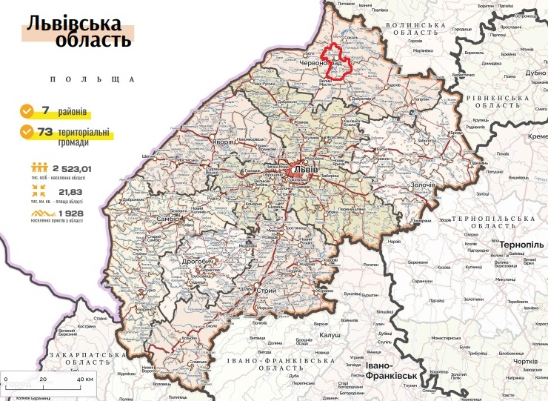
- Червоноградська ТГ серед громад Львівської області.
Територією Червоноградської ТГ проходять дві головні транспортні магістралі — автомобільна дорога Р 15 (Ковель — Жовква), Т-14-04 (Червоноград — Рава-Руська) та Т-14-10 Червоноград-Броди з виходом на автостраду М06 Київ-Чоп.

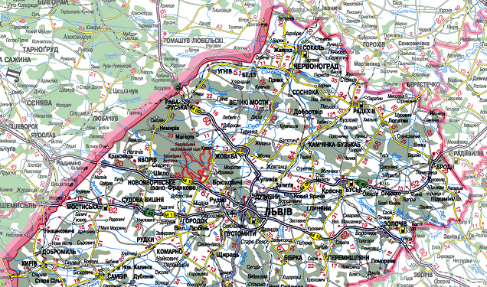
- Основні транспортні комунікації, які проходять через Червоноградську ТГ

Громада має також добрі залізничні сполучення зі Львовом-Ковелем та Рава-Руською.

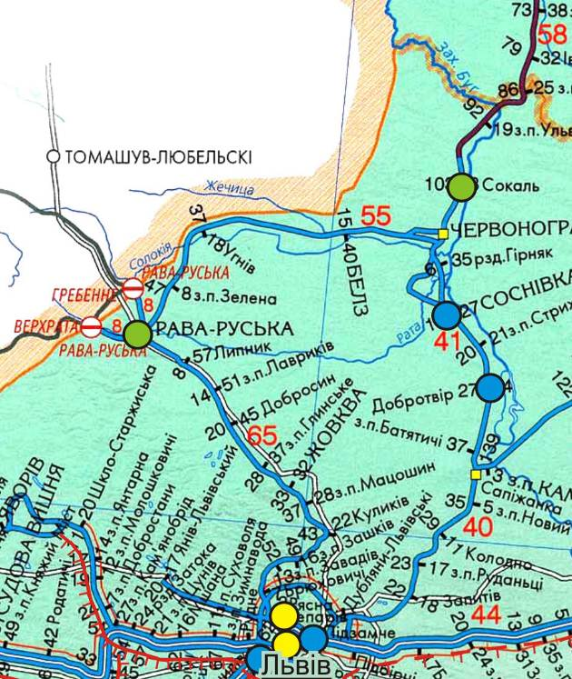

Рис. 5. Основні залізничні комунікації Червоноградської ТГ

Порівняння Червоноградської ТГ з громадами-конкурентами та громадами, вибраними для бенчмаркінгу
Таблиця 2. Основні характеристики громад-конкурентів
Показники | 2021
Показники | Червоноградська | Нововолинська | Дрогобицька | Самбірська
Територія, км² | 228,2 | 75,2 | 420,7 | 42,2
Населення, тис. осіб | 90,2 | 58,6 | 210,0 | 37,0
Зайняте населення (штатних працівників), тис. осіб | 11,2 |  | 11,7 | 6,2
Середня заробітна плата, грн. | 10210,5 | 10190 | 9232,18 | 8765,51
Обсяг реалізованої промислової продукції на 1 жителя, тис. грн. | 28084,5 | 84,0 | 11395 | 16931
Обсяг ПІІ на 1 мешканця, $ | 87,0
Доходи бюджету на 1 жителя, грн.. | 1108,1 | 905,4 | 841,6 | 1408,5
Середня вартість 2-х кім. квартири,$ | 20000 | 16000 | 30000 | 25000

Цікаву картину бачимо у порівняльній демографічній динаміці від 1897 року вибраних для бенчмаркінгу міст: Червонограда, Нововолинська, Дрогобича, Самбора та Нового Роздолу.

Рис. 6. Порівняльна демографічна динаміка Дрогобича, Самбора,
Нового Роздолу, Червонограда та Нововолинська від 1939 року.

З діаграми видно, що найбільший демографічний приріст в усіх містах припадає на період прискореної індустріалізації міст СРСР з 1930-х років і до середини 1980-х років. Найстрімкіше скорочення припадає на роки демографічної кризи в Україні середини 1990-х років. Мста Нововолинськ і Новий Розділ постали після 2 Світової війни.

2.2. Коротка характеристика Львівської області
Львівська область — адміністративно-територіальна одиниця на заході України. Є однією з трьох областей історично-культурного регіону Галичина Львівська область є однією з найрозвиненіших областей країни в економічному, туристичному, культурному та наукових галузях. Область є прикордонним реґіоном, що знаходиться на заході України і межує з Республікою Польща (довжина кордону 258 км). На півночі і північному сході область межує з Волинською і Рівненською областями, на сході і південному сході – з Тернопільською й Івано-Франківською областями, на півдні – із Закарпатською областю. Область вигідно розташована на перехресті міжнародних транспортних, економічних, торговельних та культурних шляхів, що сприяє розвиткові і поглибленню міждержавного співробітництва, відводить важливу роль регіону в інтеграції України в європейські структури.
Львівська область утворена 27 листопада 1939 року після анексії територій східної Польщі Радянським Союзом. За адміністративно-територіальним поділом включає в себе 7 районів: Львівський, Дрогобицький, Червоноградський, Стрийський, Самбірський, Золочівський, та Яворівський райони, що об’єднують 73 територіальні громади. Загальна площа території області становить 21,8 тис.км² (3,61% території України) і є однією з найбільш густонаселених областей України. На території області знаходиться майже 2000 населених пунктів (найвищий показник серед областей України).
Географічно Львівщина є прикордонним регіоном, який на заході безпосередньо межує із Республікою Польща (довжина кордону 258 км).
На півночі і північному сході область межує з Волинською і Рівненською областями, на заході і південному сході – з Тернопільською й Івано-Франківською областями, на півдні – із Закарпатською областю.
Область знаходиться на рівні середньої досяжності до найближчих важливих урбаністичних та економічних центрів.
Відстань від м.Львів:
до столиці м. Києва 541 км;
до Варшави ~398 км,
до Бухаресту ~814 км,
до Будапешту ~ 574 км,
до Братислави ~779 км,
до Праги ~ 859 км,
до Берліну ~ 925 км.
На території області виділяють п’ять природних районів – гірські Карпати на півдні, до них прилягає Передкарпатська височина, Подільська височина (плато) – в центральній частині, Мале Полісся і Волинська височина – на півночі.
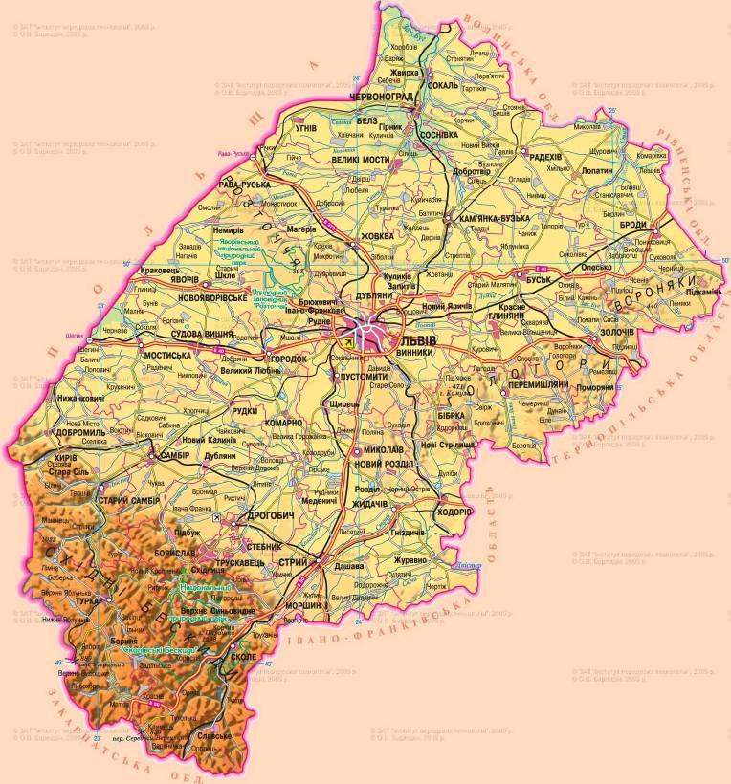  Рис. 7. Фізична карта Львівської області | Карпатські гори в межах Львівської області носять назву Східні Бескиди. Вони складаються з ряду повздовжніх паралельних хребтів з м’якими низькогірними формами рельєфу і простягаються з північного заходу від кордону з Польщею на південний схід до вододілу р.р. Опору і Мізунки. Довжина їх становить 60 км.  Прикарпатська височина на всьому протязі відділена від Східних Бескидів добре вираженим тектонічним уступом, а на сході межує з Подільською височиною. Вона характеризується грядово-горбистим типом рельєфу з загальним нахилом на північний схід – від Карпат до долини р. Дністер.  Подільська височина – це припіднята рівнина, через яку проходять вододіли між ріками басейнів Сяну, Західного Бугу, Прип’яті і Дністра.
Львівська область забезпечена розвиненою мережею транспортних комунікацій, ділянки яких проходять за напрямками міжнародних європейських доріг, сприяють пропуску транзитних транспортних потоків через регіон, що обумовлює його стратегічне значення у розвитку економіки країни.
Львівська область обслуговує достатньо розвинутий транспортний комплекс, який є найпотужнішим на заході України. З області достатньо близько до кордону з Республікою Польща, що є важливим для товаровиробників, інвесторів і туристичної діяльності.
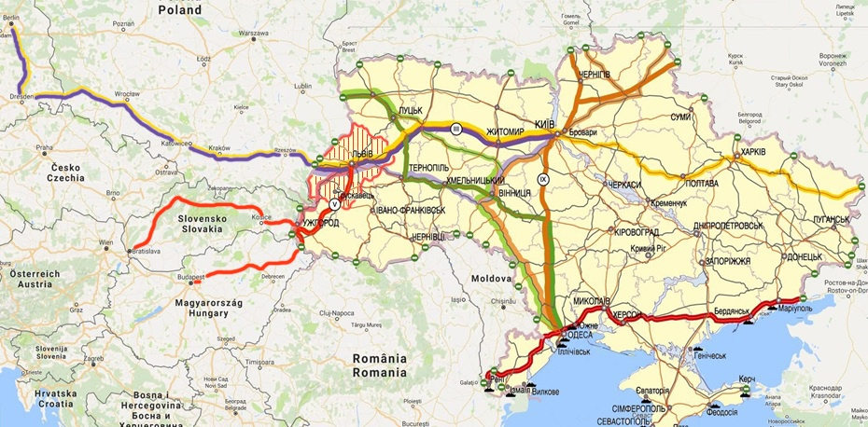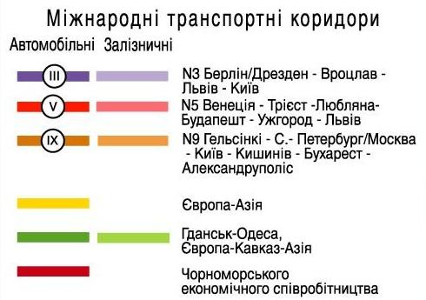
Рис. 10. Залізничні та автомобільні міжнародні транспортні коридори, що проходять через Львівську область
Через Львівську область проходять міжнародно комунікації, які з’єднують Україну з Польщею, Румунією, Словаччиною та Угорщиною:
міжнародний Критський транспортний коридор № 9 Гельсінкі – Виборг – Санкт-Петербург – Псков – Москва – Калінінград – Київ – Любашівка/Роздільна – Кишинів – Бухарест – Димитровград Александруполіс;
міжнародний транспортний коридор №5 Венеція-Трієст-Любляна-Будапешт-Ужгород-Львів;
міжнародний транспортний коридор №3 Берлін/Дрезден-Вроцлав-Львів-Київ.
автодороги міжнародного значення (М-06 Київ – Чоп, М-09 Львів – Рава-Руська, М-10 Львів – Краковець, М-11 Львів – Шегині, М-12 Стрий – Тернопіль – Кропивницький – Знам’янка);
автодороги національного значення (Н-02 Львів – Тернопіль, Н-09 Мукачеве – Івано-Франківськ – Рогатин – Львів, Н-10 Стрий – Івано-Франківськ – Чернівці – Мамалига, Н-13 Львів – Самбір – Ужгород, Н-17 Львів – Радехів – Луцьк);
автодороги регіонального значення (Р-15 Ковель – Володимир-Волинський – Червоноград – Жовква, Р-39 Броди – Тернопіль, Р-40 Рава-Руська – Яворів – Судова Вишня);
автодороги територіального значення (16 доріг), які сполучають область і Україну з країнами Центральної, Східної та Південно-східної частини Європи.

Інфраструктура транспортного комплексу складається із споруд та обладнання зовнішнього транспорту (залізничного, автомобільного, повітряного), мережі зовнішніх транспортних артерій, а також внутрішньоміської транспортної системи населених пунктів.
Залізничний, автомобільний і повітряний види транспорту забезпечують вантажні і пасажирські перевезення у всіх видах сполучення – міжнародні, міжрегіональні і внутрішньорегіональні.
Львівська область має розгалужену мережу автомобільних доріг (державного та місцевого значення), яка забезпечує вантажні та пасажирські потоки внутрішньодержавні (України), транзитні транспортні потоки (Європи), та внутрішньообласні.
Територією області проходять ділянки автомобільних транспортних коридорів, які навантажені переважно транспортними потоками з Центральної Європи (коридор №3) та Південної Європи (коридор №5).
Клімат Львівщини помірно-континентальний, з м’якою зимою, затяжною вологою весною, теплим дощовим літом і відносно сухою теплою осінню. Середня температура січня −5 °C, липня від +18 °C у центральній частині області та до +12 °C в горах. Територія Львівської області належить до зони надмірного зволоження.
Північ області відноситься до зони мішаних лісів, зокрема, Малого Полісся; середня частина — до лісостепу, де виділяються пасма Розточчя, Гологір, Вороняк, Опілля та крайньої західної частини Подільської височини. Далі на південь йдуть карпатські передгір'я та, власне, Карпати. Вони представлені Бескидами. Південний кордон області співпадає з Верховинським Вододільним хребтом. Територією регіону також проходить Головний європейський вододіл басейнів Чорного та Балтійського морів.
Область багата на корисні копалини: природний газ, нафту, вугілля, сірку, торф, озокерит, кухонну та калійну сіль, сировину для виробництва цементу, вапняки, пісок, будівельні та вогнетривкі глини, та ін.. У Львівській області знаходиться південна частина Львівсько-Волинського кам'яновугільного басейну та західні частини Передкарпатської нафтогазоносної області та Передкарпатського сірконосного басейну. Найбільшими промисловими центрами є Червоноградський, Львівський та Бориславсько-Дрогобицько-Стебницький.
Львівська область належить до історично-культурного регіону Галичина зі значною концентрацію пам’яток культури – від Княжої доби до середини XX століття. Зокрема на території Львівщини на державному обліку перебуває 8 453 пам’ятки культурної спадщини, а також 5 об’єктів, які включені до Списку Всесвітньої спадщини ЮНЕСКО. Львівщина належить до областей України з найбільшою кількістю замків. Трускавець, Моршин та Східниця є бальнеологічними курортами міжнародного значення. Загалом Карпатські гори, архітектурні ансамблі Львова та Жовкви, замки та інші пам'ятки, на які багата область, створюють значні можливості для туристичного розвитку регіону.

2.3. Економіка громади
Основою економіки території є активність суб’єктів економічної діяльності. Станом на 1 січня 2021 р. на території Червоноградської міської ради діяли 346 підприємств-юридичних осіб, них – 327 малих підприємств.

Таблиця 3. Зареєстровані підприємства-юридичні особи, з них малі підприємства, у Львівській області та м. Червонограді
Територія | 2013 | 2014 | 2015 | 2016 | 2017 | 2018 | 2019 | 2020
Львівська область
Усі підприємства-юридичні особи | 18762 | 18582 | 18628 | 15586 | 17933 | 19233 | 20480 | 20909
з них - малі підприємства | 17849 | 17718 | 17806 | 14749 | 17064 | 18239 | 19383 | 19819
Червоноградська МР
Усі підприємства-юридичні особи | 369 | 367 | 371 | 320 | 352 | 365 | 373 | 346
з них - малі підприємства | 348 | 347 | 350 | 297 | 330 | 343 | 350 | 327

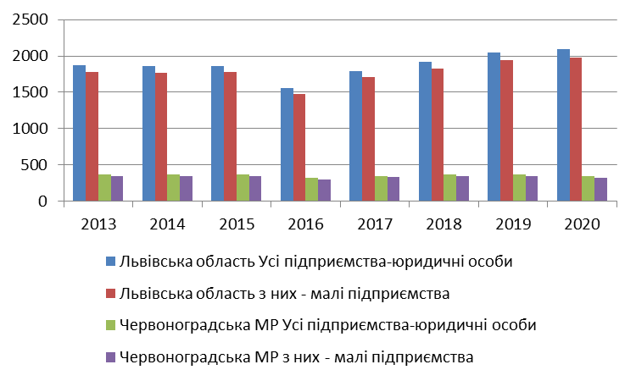
Рис. 9. Динаміка зареєстрованих СПД у Львівській області та м. Червонограді
в розрізі юридичних осіб та малих підприємств, 2013-2020 рр.
Діаграма показує незначні коливання кількості СПД в області і в Червоноградській МР від 2013 р. до 2020 р., з певним спадом у 2016 р..
Порівняємо питому вагу малих підприємств по області, Червоноградській МР та порівнюваних громадах за період 2013-2020 рр.
Таблиця 4. Кількість малих підприємств по Львівській області, Червоноградській МР, Дрогобицькій МР та м. Самборі, одиниць на 10000 населення.
Територія | 2013 | 2014 | 2015 | 2016 | 2017 | 2018 | 2019 | 2020
Львівська область | 70 | 70 | 70 | 58 | 68 | 72 | 77 | 79
Червоноградська МР | 40 | 42 | 42 | 43 | 36 | 41 | 42 | 44
м. Самбір | 56 | 58 | 57 | 57 | 48 | 53 | 52 | 52
Дрогобич (міськрада) | 57 | 63 | 58 | 58 | 48 | 51 | 53 | 54

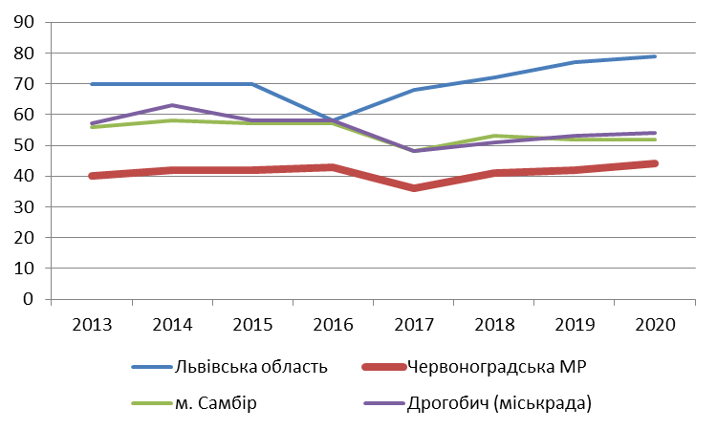
Рис. 10. Порівняльна динаміка питомої ваги малих підприємств по Львівській області, Червоноградській МР, Дрогобицькій МР та м. Самборі за 2013-2020 рр.
Діаграма показує суттєву різницю (майже у 2 рази) в кількості малих підприємств в області і м. Червонограді, водночас відзначаємо кращу динаміку по області у порівнянні з Червоноградом від 2016 р. Крім того, питома вага малих підприємств у Червонограді найнижча серед порівнюваних громад і коливається в районі 40+.
Найбільшими працедавцями в громаді традиційно є підприємства вуглевидобутку, на яких сумарно працюють близько 6200 осіб. До найбільших роботодавців у громаді відносяться також підприємства легкої промисловості (по 400+ працівників кожне).
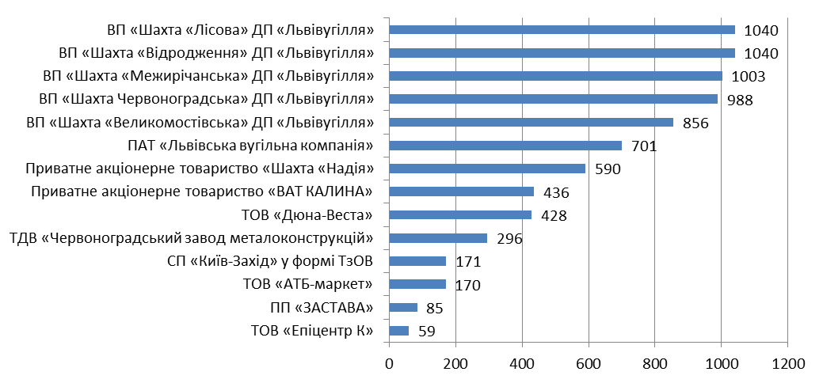
Рис. 11. Найбльші роботодавці Червоноградської громади у 2020 р..
До найважливіших економічних показників, які характеризують галузь, є обсяги реалізованої продукції підприємствами.
Поглянемо, як виглядає цей показник Червонограда у порівнянні з загальнообласним та міст Дрогобича і Самбора у динаміці.

Таблиця 5. Обсяг реалізованої продукції (товарів, послуг) підприємствами усіх видів економічної діяльності, без ПДВ, млн. грн.
Територія | 2013 | 2014 | 2015 | 2016 | 2017 | 2018 | 2019 | 2020
Львівська область | 131081,6 | 149707,9 | 183102,3 | 204777,8 | 262305,2 | 350762,5 | 406547,6 | 423019,2
Червоноградська МР | 2219,7 | 1771,2 | 1804,4 | 2580,5 | 2709,6 | 3452,9 | 3908,7 | 4067,4
м. Самбір | 367,9 | 386,2 | 432,4 | 629,4 | 884,6 | 979,5 | 1112,3 | 1167,7
Дрогобич (міськрада) | 4285,5 | 4726,5 | 5276,8 | 4541,8 | 3049,4 | 3839,3 | 4164,6 | 17684,1
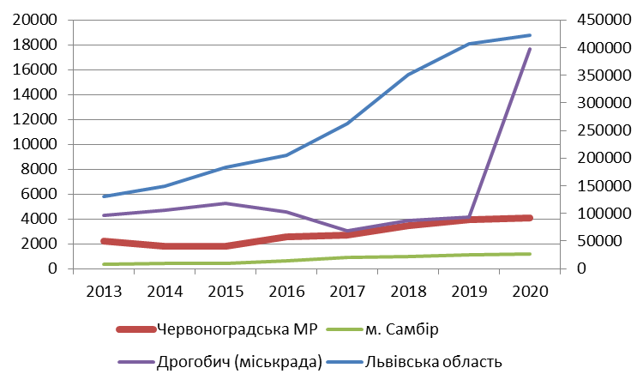
Рис. 12. Порівняльна динаміка обсягів реалізованої продукції
по Червоноградській МР, Дрогобицькій МР, м. Самбору та Львівській області, 2013-2020 рр.
Діаграма показує низькі темпи зростання обсягів реалізованої продукції у м. Червонограді у порівнянні з областю. Гірша ситуація тільки в Самборі.
У розрізі малих підприємств ситуація по Червонограду є дещо краща: починаючи з 2017 р. Червоноград по цьому показнику вибивається в лідери серед порівнюваних громад.
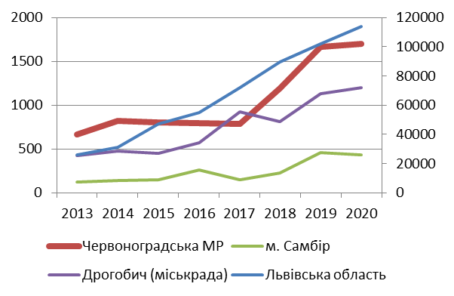
Рис. 13. Порівняльна динаміка обсягів реалізованої продукції малими підприємствами по Червоноградській МР, Дрогобицькій МР, м. Самбору та Львівській області, 2013-2020 рр.

2.4. Ринок праці
Таблиця 6. Динаміка середньооблікової кількості штатних працівників у порівнюваних громадах та області, осіб
 | 2013 | 2014 | 2015 | 2016 | 2017 | 2018 | 2019 | 2020
Львівська область | 516382 | 502710 | 483064 | 473867 | 467109 | 474083 | 471596 | 470747
Червоноград (міськрада) | 16248 | 15770 | 14421 | 14599 | 13552 | 12579 | 12062 | 11166
м. Самбір | 8730 | 8509 | 7706 | 7801 | 6919 | 6312 | 6135 | 6228
Дрогобич (міськрада) | 18521 | 17697 | 16205 | 16424 | 16350 | 14904 | 14118 | 11692

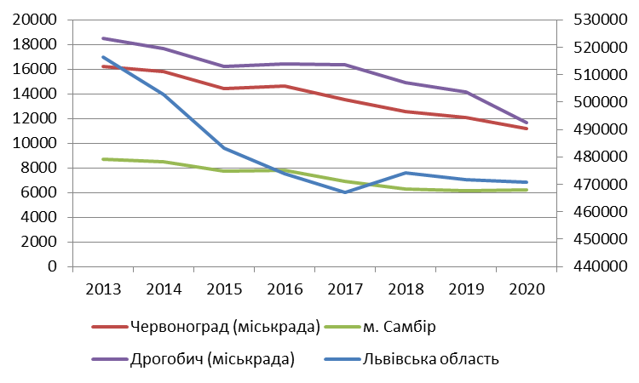
Рис. 14. Порівняльна динаміка кількості штатних працівників у порівнюваних громадах та області, 2013-2020 рр.
Динаміка загальної зайнятості як у місті, так і в області, загалом негативна. По області за період 2013 - 2020 рр. скорочення склало майже 46,0 тис. Червоноградська міська рада втратила 5 тис. зайнятого населення за цей же період, що складає майже третю частину всього зайнятого населення. Ситуація із зайнятістю є загрозливою і вимагає стратегічного втручання.

Таблиця 7. Рівень зайнятості на підприємствах у Червоноградській МР, Дрогобицькій МР, м. Самборі та Львівській області, осіб.

Територія | 2013 | 2014 | 2015 | 2016 | 2017 | 2018 | 2019
Львівська область | 356316 | 345450 | 331630 | 282249 | 296392 | 327677 | 353092
Дрогобич | 9412 | 8729 | 8473 | 7034 | 7449 | 8457 | 8099
Самбір | 2674 | 2480 | 2387 | 2283 | 2283 | 2313 | 2469
Червоноград | 7282 | 6874 | 6656 | 6482 | 6687 | 7213 | 7012

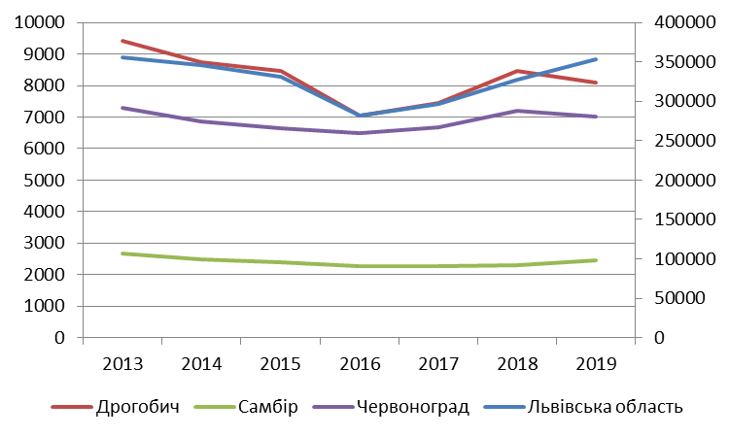
Рис. 15. Динаміка зайнятості на підприємствах у Червоноградській МР, Дрогобицькій МР, м. Самборі та Львівській області за 2013 – 2019 рр.

З графіка бачимо значний спад рівня зайнятості на підприємствах в області та Дрогобицькій МР, незначний спад у Червоноградській МР та м. Самборі у 2013-2016 рр., суттєве вирівнювання по області у 2017-2019 рр., однак відзначаємо певний спад у 2018-2019 рр. у Червоноградській та Дрогобицькій міських радах. На загал зайнятість на підприємствах Червоноградської МР за період 2013-2019 рр. коливається в межах 7,0 тис. осіб.

Розглянемо структуру зайнятості населення за видами економічної діяльності.
Таблиця 8. Зайнятість за видами діяльності , %
Галузі та види діяльності | 2019
Сільське господарство, мисливство, лісове та рибне господарство | 5
Промисловість | 18
Будівництво | 5
Оптова й роздрібна торгівля; торгівля транспортними засобами; послуги з їх ремонту. | 18
Готелі та ресторани | 5
Транспорт і зв'язок | 6
Фінансова діяльність | 3
Операції з нерухомістю, здавання під найом та послуги юридичним особам | 3
Державне управління | 5
Освіта | 9,6
Охорона здоров’я та соціальна допомога | 7
Колективні, громадські та особисті послуги | 1
Інші види діяльності | 14,4
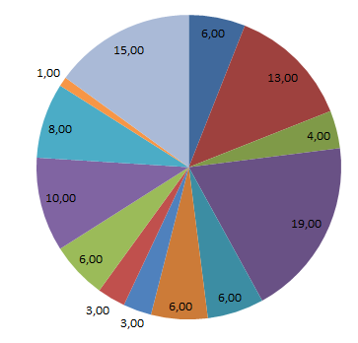
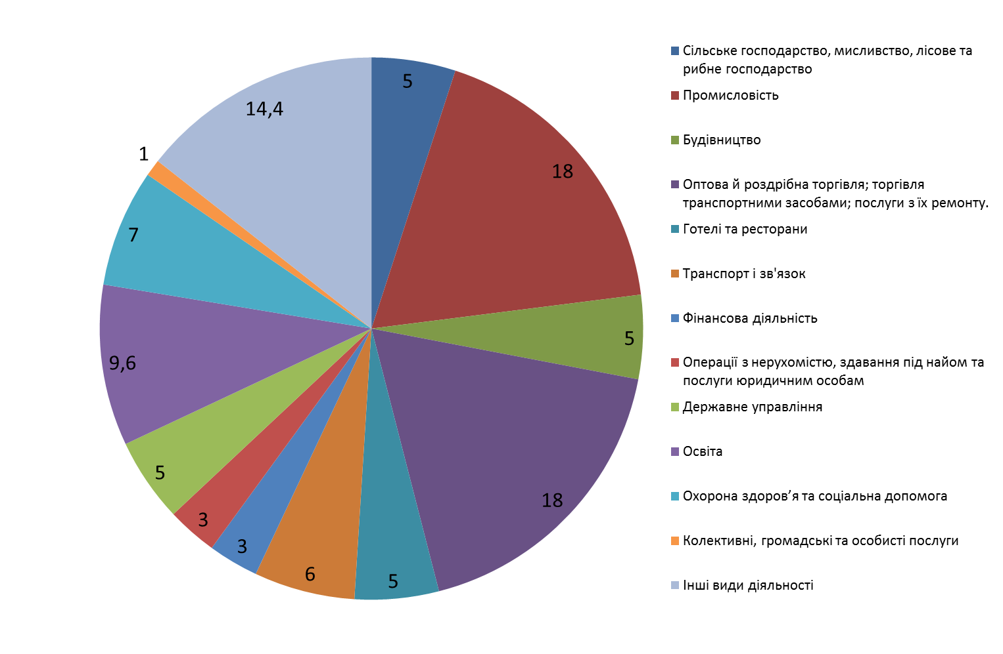
2019 р. | 2027 р.
Рис. 16. Структура зайнятості за ВЕД у 2019 р. та прогноз на 2027 р.
За збереження сучасних тенденцій у структурі зайнятості в межах горизонту планування найбільше скорочення частки зайнятості прогнозується в секторі промисловості (щонайменше на 5%), відбудеться також скорочення у будівництві на 1%. Натомість, може зрости частка зайнятості в секторі с/г виробництва.

2.5. Зовнішньоекономічна діяльність
Базовим показником зовнішньоекономічної діяльності території є сальдо зовнішньої торгівлі.
Таблиця 9. Зовнішня торгівля товарами по Червоноградській МР, тис. дол.. США
 | 2011 | 2012 | 2013 | 2014 | 2015 | 2016 | 2017 | 2018
Експорт товарів | 34076,8 | 31539,9 | 32685,1 | 27371,7 | 22830,4 | 25952 | 28144,7 | 34911,2
Імпорт товарів | 84687,1 | 126072,8 | 61755,2 | 33560 | 22994,6 | 24976,6 | 25266,5 | 37452,5
Сальдо зовнішньої торгівлі товарами | -50610,3 | -94532,9 | -29070,1 | -6188,2 | -164,2 | 975,4 | 2878,2 | -2541,3
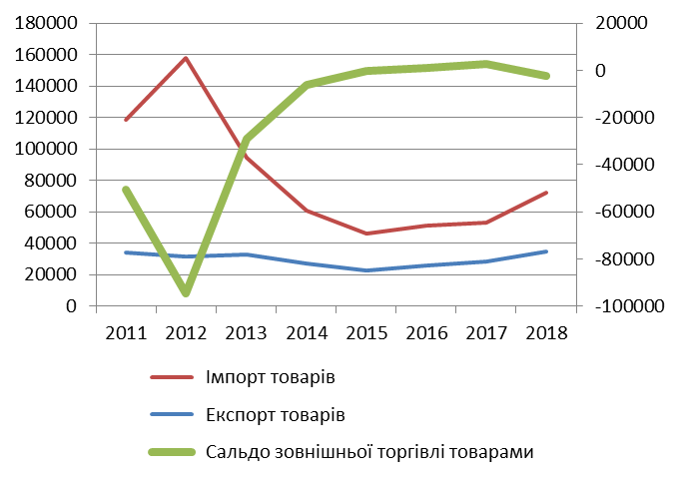

Рис. 17. Сальдо зовнішньої торгівлі товарами у Червонограді за 2011-2018 рр.
З графіка бачимо зростання стрімке зростання сальда зовнішньої торгівлі за рахунок скорочення імпорту з 2012 року.

Поглянемо на динаміку експорту товарів м. Червонограда у порівнянні з областю та іншими громадами.

Таблиця 10. Обсяги експорту товарів по області, м. Червонограду та порівнюваних громадах, тис. дол. США.

 | 2011 | 2012 | 2013 | 2014 | 2015 | 2016 | 2017 | 2018
Львівська область | 1201931,1 | 1343535,6 | 1290869,3 | 1305077,7 | 1206324,8 | 1275566,1 | 1585154,1 | 1895635,5
Червоноград МР | 34076,8 | 31539,9 | 32685,1 | 27371,7 | 22830,4 | 25952 | 28144,7 | 34911,2
Дрогобич МР | 73928,1 | 22730 | 25887 | 22157,1 | 18175,6 | 21338,7 | 20007,9 | 32961,5
м. Самбір | 7587,9 | 12901,1 | 11212,4 | 11157,1 | 7770,3 | 7712,7 | 12966,5 | 13133,9

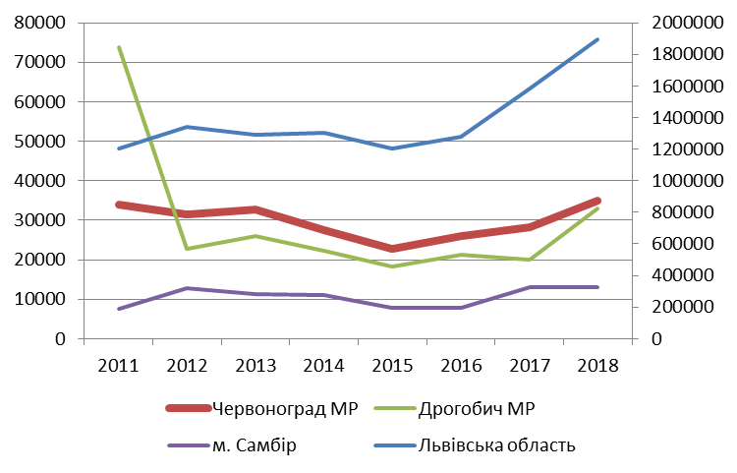
Рис. 18. Динаміка обсягів експорту товарів по Львівській області, м. Червонограду та порівнюваних громадах, тис. дол. США
Графік показує практично синхонний спад обсягів експорту по всіх громадах та області (і критично стрімкий у Дрогобичі через закриття НПК «Галичина») та деяке відновлення зростання з 2015 р.

2.6. Місцевий бюджет
Дохідна частина бюджету формується з власних доходів та міжбюджетних трансфертів.
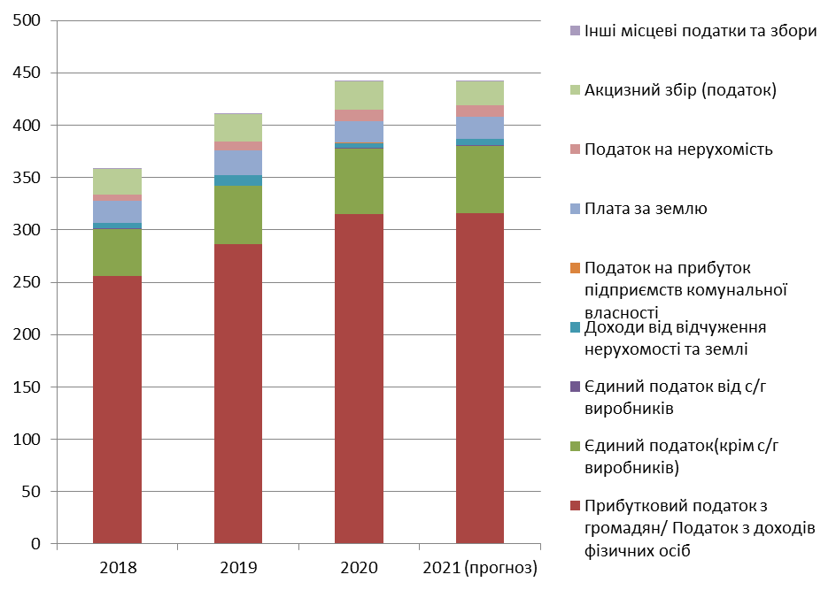
Рис. 19. Динаміка обсягів власних доходів бюджету м. Червонограда, 2018-2021 рр.
Бюджет Червоноградської міської ради (і надалі – Червоноградської ТГ) зростає в основному за рахунок зростання заробітної плати штатних працівників – платників ПДФО. Прогноз дохідної частини бюджету громади після створення ТГ показує, що основними платниками податків громади залишаються підприємства і організації колишньої Червоноградської міської ради. У структурі власних доходів бюджету громади базовими статтями є ПДФО, ЄП, плата за землю і акциз.

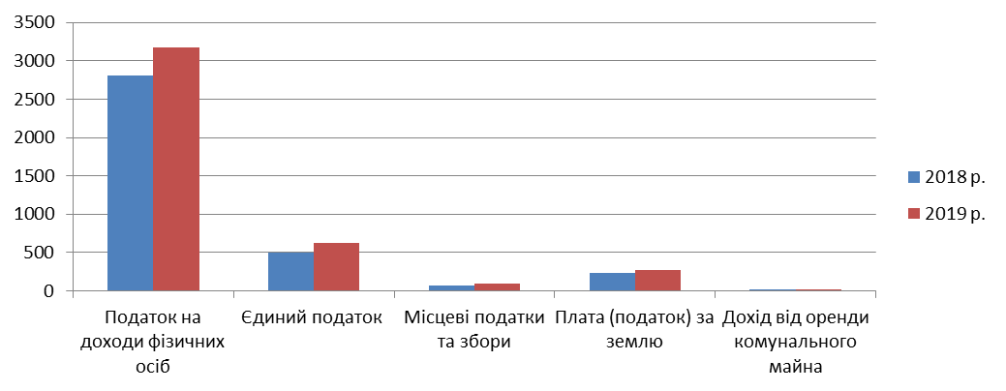
Рис. 20. Динамічна структура власних доходів м. Червонограда за 2018-2019 рр. на одного мешканця
Діаграма підтверджує, що зростання власних доходів на одного мешканця відбувається в основному за рахунок частки ПДФО та дещо менше – за рахунок ЄП і плати за землю.
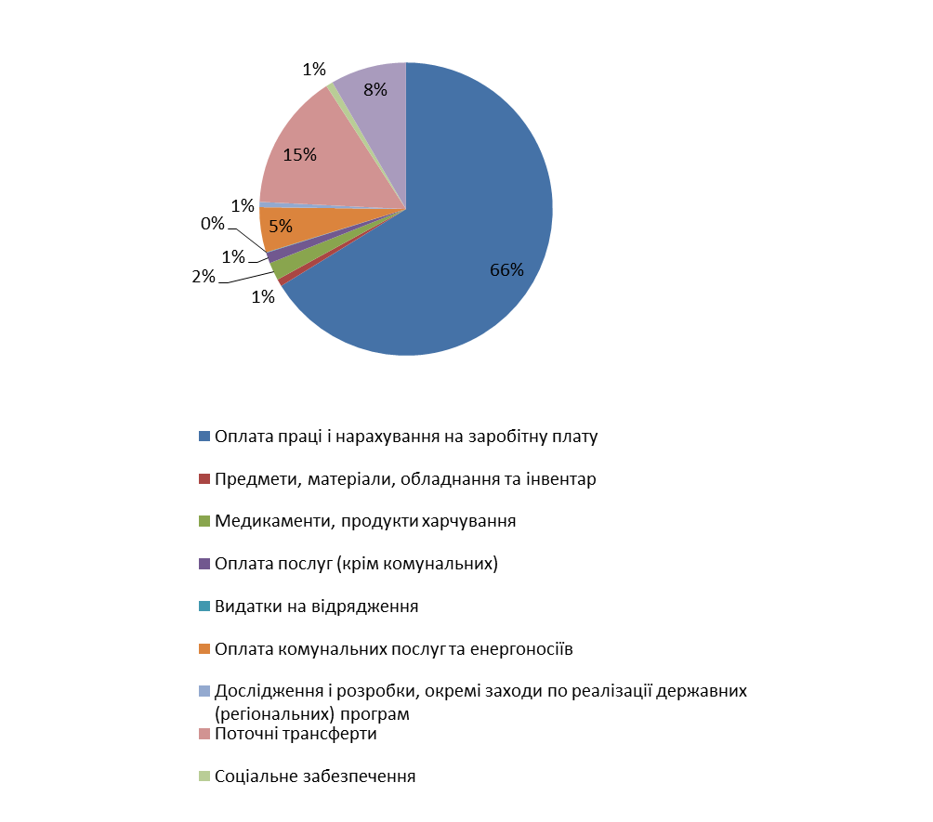
Рис. 21. Структура видатків бюджету Червоноградської ТГ у 2021 році.
Порівняємо структуру видатків за галузями:
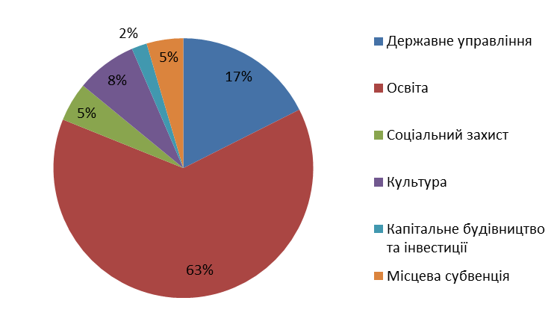
Рис. 22. Структура видатків бюджету за галузями, %.
Діаграма показує,що левову частку видатків бюджету займає оплата праці (66%), натомість частка капітальних видатків (фіолетовий колір) становить всього 8%. За галузями найбільшою за споживанням традиційно є освіта (63%). Капітальне будівництво лише 2%.

3. Обґрунтування стратегічного вибору
3.1. Трансформація вугільних регіонів України

Базовою функцією Червонограда при його заснуванні як міста було визначено стати «Західноукраїнським Донбасом» - центром вугледобувної промисловості, який мав забезпечувати потреби в енергетичному вугіллі ТЕС і місцевих ТЕЦ. Довгі роки, від 1951 року, місто (й новостворювана агломерація Червоноград – Гірник – Соснівка) справно цю функцію виконувало.
Вугільна промисловість на довгі роки визначила економічний профіль території, а підприємства вуглевидобутку – вугільні шахти – були основним місцем праці переважної частини працездатного населення як самого міста, так і навколишніх сіл і містечок в радіусі понад 30 км. Промислова політика тодішнього уряду впродовж майже 40 років була спрямована на державну підтримку вугільної галузі, більше того – всіляко підкреслювалася престижність шахтарської праці, матеріальним вираженням чого були рівень заробітної плати, що в 3-4 рази перевищував рівень середньої заробітної плати у країні, а також достатньо розвинена соціально-культурна та житлово-комунальна інфраструктура, що дозволило місту динамічно розвиватися, нарощуючи населення з 19,0 тис. осіб у 1951 р. до понад 85,0 тис. у 1991 р., приріст населення складав майже 1,7 тис. осіб на рік.
Після 1991 року почався повільний, але неухильний занепад вугільної галузі в силу розвалу планової економіки неіснуючого вже тоді СРСР разом з усіма промислово-виробничими комплексами, глибокої економічної кризи та гіперінфляції. Шахти Львівсько-Волинського вугільного басейну (зараз - ДП «Львіввугілля») ставали нерентабельними з кількох причин: 1) вичерпання запасів пластів та зростання собівартості видобутку; 2) зменшення державного фінансування галузі; 3) ринкове ціноутворення на вугілля та 4) втрата традиційних споживачів. У галузі відразу відзначився спад видобутку та скорочення робочих місць, і ця тенденція зберігається й досі.
Вся українська вугільна галузь стабільно стаґнує від моменту здобуття незалежності. 1991 року в Україні налічувалося 276 шахт державної форми власності, які видобували 193 млн. т. вугілля. Станом на кінець 2020 року кількість шахт і відповідно працівників державного вугледобувного сектору України скоротилася і нараховує 33 державних і орендованих підприємства, на яких працюють 35 тис. осіб. 2019 року видобуток вугілля скоротився до 31,22 млн. т., зокрема енергетичного – до 24,9 млн. т. (з них лише 2,72 млн. т. видобуто на державних шахтах). Частка вугілля у загальному постачанні первинної енергії скоротилася з 33% 1990 року до 29,6% 2018 року.

Інший аспект проблеми вугільної галузі – кліматичний. Доведеним є вплив діяльності із видобутку вугілля на довкілля, оскільки, незважаючи на значні зусилля урядів та міжнародних організацій, воно досі спричиняє 40% всіх викидів діоксиду вуглецю.
Проблеми зі зміною клімату на планеті, спричинену викидами в атмосферу двоокису вуглецю, науковці, а потім і політики почали порушувати ще з 1978 року, коли тодішня прем’єр-міністр Норвегії Гро Брунтланд зібрала задля вивчення світових екологічних проблем команду зацікавлених прогресивних політиків і науковців – вони сформулювали принцип сталого розвитку. Це стало зародком ідеї переходу на 100 % відновлюваних джерел енергії та призвело до великого саміту в Ріо-де-Жанейро 1992 року.
Рамкова Конвенція ООН зі Зміни Клімату (РКЗК ООН/UNFCCC) була підписана 1992 року в Ріо-де-Жанейро, а вже у 1997 році було підписано Кіотський протокол, тобто юридично оформлене зобов'язання для розвинених країн зі скорочення викидів парникових газів. Протокол зобов'язує розвинуті країни та країни з перехідною економікою скоротити або стабілізувати викиди парникових газів у 2008–2012 роках до рівня 1990 року. На сьогоднішній день підписала та ратифікувала протокол 191 країна, в тому числі більшість промислово розвинутих країн, крім США, які підписали, але не ратифікували угоду.
Наступним документом у межах Рамкової конвенції ООН про зміну клімату стала Паризька угода щодо регулювання заходів зі зменшення викидів діоксиду вуглецю з 2020 р.
У дні, коли пишуться ці рядки, у шотландському місті Глазго проходить 26-а конференція Організації Об’єднаних Націй щодо змін клімату, відома також як COP26, в якій бере участь також Україна. В рамках цієї конференції наша держава вже взяла на себе зобов’язання закрити усі свої електростанції на вугіллі до 2035-го року.
Визначення пріоритетів розвитку Червоноградської громади як центру видобутку вугілля на період до 2027 р., неможливе без врахування державної політики щодо вугільної галузі. На сьогодні основними документами, які визначають цю політику, є:
- Енергетична стратегія України на період до 2035 року. Розпорядження Кабінету Міністрів України від 18 серпня 2017 р. № 605-р.
- Концепція Державної цільової програми справедливої трансформації вугільних регіонів України на період до 2030 року. Постанова Кабінету Міністрів України
від 22 вересня 2021 р. № 1024.

Енергетичною стратегією визначено такі пріоритети у вугільній галузі:

Буде створено ринок вугільної продукції. Реструктуризація вугільної промисловості супроводжуватиметься комплексом заходів з пом’якшення соціальних та екологічних наслідків ліквідації/консервації вугільних шахт та соціальної реконверсії регіонів закриття шахт відповідно до найкращих європейських практик.

Ключові цілі держави у вугільному секторі на Першому етапі реалізації ЕСУ:
- оптимізація структури вугледобувних та інших державних підприємств вугільної галузі;
- покращення економічних та технічних показників діяльності, скорочення та ліквідація регулювання та дотування операційної діяльності вугледобувних та вуглепереробних підприємств;
- розвиток необхідної інфраструктури для посилення спроможності України забезпечувати обсяги експортно-імпортних операцій з вугільною продукцією.
Основні заходи реалізації стратегічних цілей у вугільному секторі:

- реорганізація вугледобувних та інших державних підприємств вугільної галузі та підпорядкування їх єдиній юридичній особі;
- звільнення від непрофільних активів;
- реструктуризація сектору, підготовка перспективних державних шахт до приватизації, ліквідація/консервація збиткових державних шахт;
- перехід на самоокупний видобуток з переорієнтуванням державної підтримки на охорону праці, захист навколишнього природного середовища та реструктуризацію вугільної галузі;
- ліквідація державного оптового покупця вугілля та запровадження біржової торгівлі вугільною продукцією;
- забезпечення розвитку власного видобутку вугілля.
Заходи із закриття/консервації збиткових державних шахт завершуватимуться до 2025 року, щодо кожного об’єкта буде прийнято план пом’якшення соціальних та екологічних наслідків. У рамках цієї роботи має бути врахований (із залученням масштабної міжнародної допомоги) найкращий світовий досвід пом’якшення соціальних наслідків,
який, зокрема, передбачає вихідні виплати, консультативну допомогу персоналу, що вивільняється, професійну підготовку та перепідготовку.
Комплекс заходів із пом’якшення соціальних наслідків реструктуризації вугільної промисловості виконуватиметься у тісному зв’язку з програмами соціальної реконверсії регіонів закриття/консервації шахт, які також мають бути підготовлені та реалізовані за масштабної міжнародної допомоги. Відповідно до найкращих європейських практик
такі програми включають організацію громадських робіт з відбудови інфраструктури, створення нових робочих місць, консультативну та фінансову підтримку підприємницьких ініціатив, створення бізнесінкубаторів, запровадження тимчасових спеціальних режимів економічної діяльності у районах закриття шахт.
Крім того, при консервації та ліквідації шахт мають бути виконані заходи зі зниження екологічних ризиків, серед яких найбільшу загрозу становлять:
- терикони і породні відвали, що горять, можливі зсуви;
- порушення гідрологічного режиму та підтоплення водою поверхні
ґрунту;
- вихід на земну поверхню метану із закритих шахт.

Короткий огляд Концепції Державної цільової програми справедливої трансформації вугільних регіонів України на період до 2030 року:

У розумінні…Концепції вугільні регіони визначаються як регіони, на території яких розташовані вугледобувні та вуглепереробні підприємства, в тому числі ті, які перебувають у стадії ліквідації, консервації або переорієнтації на інші види економічної діяльності, та підприємства вугільної теплової генерації незалежно від форми власності. Загалом це близько 20 територіальних громад Волинської, Дніпропетровської, Донецької, Луганської та Львівської областей, де проживає близько 850 тис. мешканців. Територіальні громади вугільних регіонів залежать від підприємств вугільної галузі та вугільної теплової генерації, у деяких з них вугілля залишається єдиним доступним енергоносієм.
Концепція зазначає: низький рівень диверсифікації локальної економіки вугільних громад стримує залучення інвестицій, адже до 70 відсотків всього зайнятого населення працює на вугледобувних чи суміжних монопідприємствах або в соціальній сфері, яка обслуговує міську інфраструктуру. Це призводить до критичної залежності місцевих бюджетів від податкових надходжень вугледобувних підприємств, які становлять від 50 до 70 відсотків загальної суми надходжень до бюджету територіальної громади.
Як наслідки такої ситуації стали такі проблеми як
- доступ до медичних послуг та їх якість;
- низька якість та високі тарифи житлово-комунальних послуг,
- зношеність житлового фонду, проблеми з вивезенням побутових відходів;
- погана якість місцевих та комунальних доріг, відсутність вуличного освітлення, фізична зношеність громадського транспорту, відсутність місць культурного відпочинку та дозвілля тощо.
Зазначені проблеми поглиблюються незадовільною екологічною ситуацією у вугільних регіонах, пов’язаною з діяльністю шахт (забрудненість повітря, водойм, терикони в межах міст, підвищений радіаційний фон, порушення норм безпеки під час затоплення шахт, які припиняють свою діяльність) та використанням вугілля для опалення, що призводить до небезпечних викидів у повітря.
Для вирішення зазначених проблем вугільних регіонів, Концепція пропонує «справедливу трансформацію», тобто, модель розвитку регіону, що передбачає гідне життя та достатній заробіток усім мешканцям, в тому числі працівникам, на яких вплине процес відмови від викопного палива (ліквідація виробничих потужностей, закриття вугледобувних підприємств тощо).
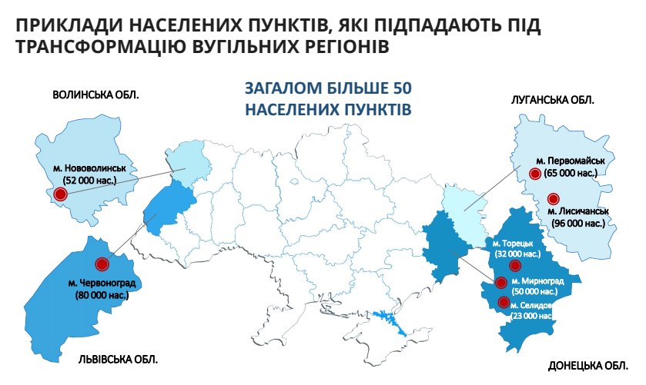
На Західній Україні маємо визначені Концепцією 2 громади: Червоноградську і Нововолинську.

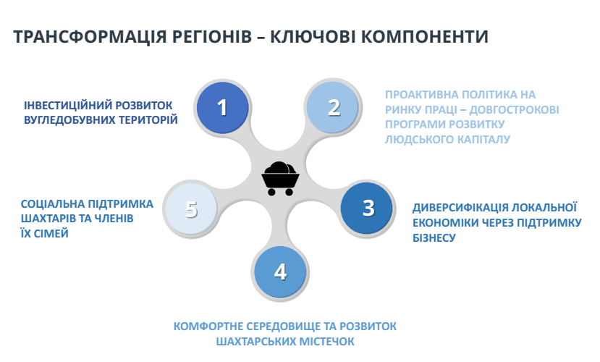

Серед ключових компонентів Програми трансформації виділено 2: інвестиційний розвиток вугледобувних територій та диверсифікації локальної економіки через підтримку бізнесу.

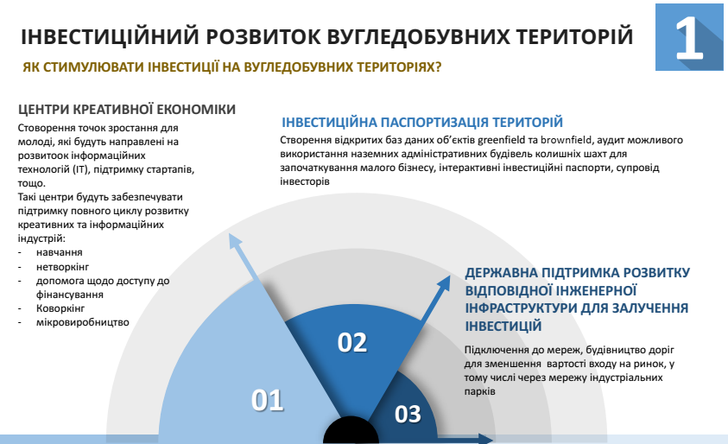

В межах першого пріоритету головними завданнями вбачається створення центрів креативної економіки, інвестиційна паспортизації територій та державна підтримка відповідної інженерної інфраструктури для залучення інвестицій.
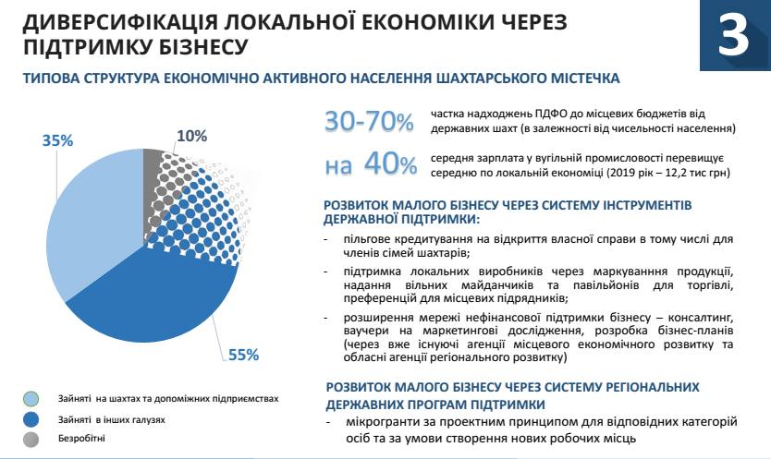

В межах другого пріоритету передбачаються система інструментів державної підтримки: 1) пільгове кредитування на відкриття власної справи; підтримка локальних виробничників через маркування продукції, преференції для місцевих підрядників; мережі нефінансової підтримки бізнесу – консалинг, маркетингові дослідження, розробка бізнес-планів тощо.

3.2. Сценарії розвитку Червоноградської громади
Інерційний сценарій.
Базові припущення (критичні параметри системи та значення, яких вони набуватимуть)

Національний і регіональний рівень:

- Євроінтеграційні процеси продовжуються мляво, влада веде хаотичну різновекторну міжнародну політику (китайський кредит). «Економічний безвіз» затримується.
- Інвестиційний клімат в Україні погіршується, спостерігається відплив інвестицій. У 2020 році чистий відтік прямих іноземних інвестицій Україну склав $868,2 млн. порівняно з їх чистим припливом у $5,86 млрд. у 2019 році.
- Зростання національного ВВП незначне (3,1% на 2022 та 2023 рр. Прогноз Світового Банку, https://openknowledge.worldbank.org/bitstream/handle/10986/35647/9781464816659.pdf). Однак цей сценарій базується на припущенні, що до кінця 2021 року 50% населення України буде вакциновано. За відсутності прискорення вакцинації відновлення буде повільнішим через додаткові карантинні обмеження.
- Частка тіньової економіки збільшується ще на 10% до 2027 р.
- Курс гривні прогнозується стабільним завдяки зовнішнім запозиченням.
- Війна на Сході України триває, ситуація розвивається до замороженого конфлікту. Видатки на оборонний комплекс зростають.
- Запуск «Північного потоку-2» ставить під загрозу енергетичну безпеку країни. Фізичні обсяги газу, які проходять зараз через Україну в Європу, скоротяться або зупиняться взагалі.
- Рівень дотацій підприємствам вугільної галузі критично скорочується
- В енергетичній сфері розпочинаються процеси декарбонізації (відмова від викопного палива в електро- та теплогенерації). Уряд готує Програму «Справедлива трансформація вугільних регіонів».
- Державна регіональна політика незмінна, частка коштів на регіональний розвиток залишається на рівні 1% від доходів Державного бюджету України, залишається ручне управління та політичний вплив. Решта коштів на регіональний розвиток розподіляється як субвенція на соціально-економічний розвиток окремих територій.
- Дефіцит бюджету зростає, тарифи на базові комунальні послуги зростають.
- Регіон реалізує Стратегію розвитку Львівської області до 2027 р. на рівні 20%.
- Щороку більше загальнодержавних завдань перекладається на місцевий рівень без відповідного фінансового забезпечення.

Місцевий рівень
- Населення громади скорочується стрімкіше від прогнозних показників. Стрімко скорочується кількість штатних працівників.
- Рівень зайнятості населення секторі промисловості скорочується.
- Інвестиційний та підприємницький клімат залишається без змін.
- Впродовж планованого періоду відбувається закриття мінімум 2-х шахт ДП «Львіввугілля».
- Зростає заборгованість із заробітної плати на ДП «Львіввугілля», купівельна спроможність мешканців знижується.
- Доходи бюджету громади критично залежні від економічних показників підприємств вуглевидобутку.

Що відбувається.
Громада стрімко втрачає населення, до того відзначається його старіння, а також суттєве скорочення населення працездатного віку. Закриття шахт призводить до зростання безробіття та створює соціальну напругу. Змінюється структура економіки громади: скорочується сектор промисловості на користь секторів торгівлі та послуг. Інвестиційна активність громади недостатня для залучення стратегічних інвесторів та створення нових робочих місць. Зниження купівельної спроможності населення негативно сповільнює розвиток економіки громади загалом. Брак коштів у бюджеті розвитку не дозволяє на суттєві інвестиції у критичну інфраструктуру сільських територій громади, внаслідок чого виникають значні диспропорції у розвитку міських і сільських територій.

Сценарій сталого розвитку.
Базові припущення (критичні параметри системи та значення, яких вони набуватимуть)

Національний і регіональний рівень:
- Євроінтеграційні процеси розвиваються за планом. Україна завершує базові інституційні реформи: земельну, судову, реформу СБУ.
- Інвестиційний клімат в Україні вирівнюється: внаслідок успішних реформ відновлюється довіра інвесторів, спостерігається повернення інвестицій.
- Зростання національного ВВП незначне (3,1% на 2022 та 2023 рр. Прогноз Світового Банку, https://openknowledge.worldbank.org/bitstream/handle/10986/35647/9781464816659.pdf). Однак, починаючи з 2023 р. ППВ починає зростати від 3,5% за 2024 р. до 4,5% у 2027 р.
- Частка тіньової економіки поступово скорочується до рівня 35%
- Курс гривні прогнозується стабільним завдяки зростанню економіки.
- Приєднання до Нормандського формату США та Великобританії призводить до суттєвої деескалації військових дій на Сході України. Видатки на оборонний комплекс стабілізуються.
- Запуск «Північного потоку-2» призводить до деякого скорочення обсягів прокачки газу через ГТС України. Однак, внаслідок тиску європейських споживачів газу українська ГТС працює на 70% потужності.
- Урядова «Програма справедливої трансформації вугільних регіонів» успішно впроваджується, в рамках програми держава реалізує державну інвестиційну політику та формує соціальні компенсатори, які запобігають соціальній кризі у галузі.
- Державна регіональна політика регулюється Законом про внесення змін до Закону України «Про засади державної регіональної політики», обсяги ДФРР складають 1,5% від ДБ на 2022 р. та зростають до 3% у 2026 р.
- Дефіцит бюджету скорочується, тарифи на базові комунальні послуги стабілізуються.
- Регіон реалізує Стратегію розвитку Львівської області до 2027 р. на рівні 30%.

Місцевий рівень:

- Громада активно використовує переваги державної «Програми справедливої трансформації вугільних регіонів», зокрема, підтримку інвестиційної та соціальної політики на місцевому рівні.
- Громада здійснює активну інвестиційну політику, формуючи портфель інвестиційних пропозицій та просуваючи їх на інвестиційні ринки.
- Громада покращує підприємницький клімат та розбудовує інфраструктуру підтримки підприємництва
- Громада активно впроваджує Стратегію розвитку, активно залучаючи кошти ДФРР та міжнародної технічної допомоги на реалізацію завдань стратегії.
- Бюджет громади збалансований та має достатньо великий відсоток бюджету розвитку.
- Населені пункти громади інтегровані в суспільне та економічне життя.
- Розроблений та впроваджується спільний план просторового розвитку громади та узгоджений з сусідніми громадами.

Що відбувається.
В рамках державної «Програми Справедливої трансформації вугільних регіонів» у громаді створюється індустріальний парк, який за державної підтримки стає інвестиційним магнітом. Внаслідок залучення стратегічних інвестицій структура економіки змінюється в бік розвитку сектору високотехнологічної промисловості. Активно розвивається мале підприємництво, формуючи логістично-послугові ланцюжки навколо стратегічних інвесторів. Зростають обсяги бюджету розвитку, в рамках Стратегії розвитку впроваджуються проекти розвитку та розвивається критична інфраструктура на сільських територіях. Громада стає привабливою як місце ведення бізнесу, проживання та відпочинку. В рамках державної «Програми Справедливої трансформації вугільних регіонів» в громаді ревіталізуються закриті копальні, на них створюються об’єкти індустріального туризму. Громада формує новий візерунок як культурно-туристичний магніт. Демографічна ситуація стабілізується, в громаду прибувають нові жителі, відплив мешканців із сільських територій припиняється. Якість життя в громаді зростає на рівень вище середнього по країні і регіону.

3.3. Стратегічне бачення розвитку Червоноградської територіальної громади до 2027 року
(за результатами засідання Робочої групи 28 липня 2021 р.)
Червоноградська територіальна громада-2027:
економічно та культурно розвинена територія на півночі Львівщини:
- потужний центр високотехнологічної промисловості, відкритий для інвесторів;
- громада підприємливих людей, в якій легко відкрити і вести бізнес, яка забезпечує якісними екологічними продуктами місцевий та регіональний ринки;
- туристично приваблива територія з унікальними історичними пам’ятками та туристичними об’єктами;
- громада високої якості життя та послуг, дружня до туристів, інвесторів та гостей;
- громада молоді і завзяття, громада сильних!

3.4. Таблиця факторів SWOT

Сильні сторони | Слабкі сторони
- Забезпеченість кваліфікованими трудовими ресурсами в межах міста та добра доступність у радіусі 15 км  - Наявність місцевих природних ресурсів (вугілля)  - Сформований імідж потужного гірничо-промислового центру на півночі області  - Розвинена легка, меблева та харчова промисловість  - Розвинена сфера послуг і торгівлі  - Наявність вільних земельних ділянок, компактних промислових зон, цікавих для інвестора  - Наявність земель для с/г виробництва  - Вигідне географічне положення (близькість до кордону ЄС, відносно близько до великого міста – обласного центру Львів)  - Розвинена транспортна інфраструктура (автошляхи та залізниця)  - Розвинена соціально-культурна інфраструктура (мережа спортивних закладів, закладів культури, дошкільної та середньої освіти, охорони здоров’я)  - Високий порівняно із середнім по Україні/Львівській області рівень середньої заробітної плати  - Наявність пам’яток історії та культури | - Відсутність інфраструктури підтримки підприємництва  - Збитковість підприємств вугільної галузі  - Наявність відкритих відвалів породи (териконів), що негативно впливає на екологічний стан у місті  - Негативний вплив шахтних виробіток (плавунів) на інженерні комунікації та житлову забудову  - Низький рівень інвестицій у місто  - Мала кількість великих (більше 1 га) вільних земельних ділянок  - Відсутність достатньої кількості робочих місць для молоді  - Низький рівень оплати за комунальні послуги  - Недостатня якість дорожньо-транспортної інфраструктури  - Зношеність комунальної, інженерної інфраструктури (старий житловий фонд та комунікації - відтягується значні кошти з бюджету)  - Безробіття, трудова міграція  - Невідповідність пропозицій на ринку праці запитам бізнесу (бізнес відчуває брак спеціалістів робітничих професій: кранівників, пекарів, кухарів, тощо)  - Значна частка пенсіонерів серед населення
Шанси | Загрози
- Реалізація програми трансформації вугільної галузі  - Активізація міжнародного співробітництва - логістичний центр  - Розвиток туризму півночі Львівщини (індустріальний, культурний, спортивний)  - Зростання зацікавленості інвесторів у розвитку зеленої енергетики (сонячна, вітрова, компост, сортування сміття)  - Зростання попиту на екологічну органічну продукцію в регіоні  - Відновлення роботи ПАТ «Зміна», як підприємства оборонного комплексу  - Зацікавленість ІТ-спеціалістів відкривати бізнес в Червоноградській громаді  - Формування надрайонного медичного центру в громаді  - Відкриття нових міжнародних транспортних переходів на відстані 15-20 км (м. Белз та с. Вар’яж Сокальського району) | - Погіршання інвестиційного клімату в Україні  - Згортання діяльності вугледобувних підприємств без державної підтримки  - Відтік робочої сили за кордон  - Можливі техногенні та екологічні надзвичайні ситуації, пов’язані з діяльністю або бездіяльністю шахт  - Перекладання державних повноважень на громади без відповідного фінансового забезпечення  - Можливе стрімке збільшення тарифів на комунальні послуги та енергоносії  - Подальше старіння населення та можливі пов’язані з цим додаткові соціальні видатки  - Можливі аварії в системі комунального господарства через значний рівень фізичного та морального зносу комунальних систем  - Посилення конкуренції між громадами за людські та фінансові ресурси

3.5. Аналіз взаємозв’язків факторів SWOT в квадрантах

«чистих» стратегій
Сектор «Порівняльні переваги». Тип стратегії – агресивна, наступальна.
Підтримують

Сильні сторони Шанси
- Забезпеченість кваліфікованими трудовими ресурсами в межах міста та добра доступність у радіусі 15 км |  | - Реалізація програми трансформації вугільної галузі
- Наявність місцевих природних ресурсів (вугілля) |  | - Активізація міжнародного співробітництва
- Сформований імідж потужного гірничо-промислового центру на півночі області |  | - Розвиток туризму півночі Львівщини (індустріальний, культурний, спортивний)
- Розвинена легка, меблева та харчова промисловість |  | - Зростання зацікавленості інвесторів до громади, в т.ч. у розвитку зеленої енергетики
- Розвинена сфера послуг і торгівлі |  | - Зростання попиту на екологічну органічну продукцію в регіоні
- Наявність вільних земельних ділянок, компактних промислових зон, цікавих для інвестора |  | - Відновлення роботи ПАТ «Зміна», як підприємства оборонного комплексу
- Наявність земель для с/г виробництва |  | - Зацікавленість ІТ-спеціалістів відкривати бізнес в Червоноградській громаді
- Вигідне географічне положення (близькість до кордону ЄС, відносно близько до Львова) |  | - Формування надрайонного медичного центру в громаді
- Розвинена транспортна інфраструктура (автошляхи та залізниця) |  | - Відкриття нових міжнародних транспортних переходів на відстані 15-20 км
- Розвинена соціально-культурна інфраструктура
- Високий порівняно із середнім по Україні/Львівській області рівень середньої заробітної плати
- Наявність пам’яток історії та культури

Аналіз у секторі «Порівняльні переваги».
Найбільшими перевагами Червоноградської громади є сформований імідж потужного промислового центру півночі Львівщини, наявність ефективних підприємств легкової, харчової та меблевої промисловості , забезпеченість трудовими ресурсами в радіусі 15 км, вигідне географічне положення (близькість до кордону ЄС, обласного центру і, відповідно, 4-го панєвропейського транспортного коридору та автошляху Е372), а також розвинена транспортна інфраструктура (автошляхи та залізниця). Підсилюють ці фактори такі шанси як: активізація міжнародного співробітництва, зростання зацікавленості інвесторів до громади, в т.ч. розвитку зеленої енергетики, відновлення роботи ПАТ «Зміна», наявність вільних земельних ділянок, компактних промислових зон, цікавих для інвестора, відкриття нових міжнародних транспортних переходів на відстані 15-20 км, нерозкритий туристичний потенціал півночі Львівщини (наявність пам’яток історії та культури), а особливо успішна реалізація державної програми трансформації вугільної галузі. Наявність цих взаємозв’язків формує такі стратегічні пріоритети розвитку громади як потужного економічного центру півночі Львівщини з новими виробництвами високих технологій в межах нового індустріального парку регіону, що змінюють колишній вуглевидобувний профіль громади. Створені на базі вугільних шахт об’єкти індустріального туризму підсилять туристичний потенціал громади як нової привабливої туристичної дестинації, яка зможе включити культурні та історичні об’єкти сусідніх Белзької та Сокальської територіальних громад.
Такі сильні сторони як наявність ефективних підприємств легкової, харчової та меблевої промисловості, розвинена сфера торгівлі і послуг, розвинена соціально-культурна інфраструктура, розвинена транспортна інфраструктура, наявність земель для с/г виробництва, підсилені шансами зацікавленості ІТ-спеціалістів відкривати бізнес в громаді та зростання попиту на екологічну органічну продукцію в регіоні, уможливлюють розвиток малого і середнього бізнесу як у традиційних для громади секторах, так і у ІТ-сфері та виробництва і переробки органічної с/г продукції на сільських територіях громади, що забезпечить місцевий і регіональний ринки.

Стратегічні пріоритети:
- Розвиток високотехнологічної промисловості через залучення інвестицій в межах індустріального парку
- Розвиток туристичної привабливості громади та навколишніх територій
- Розвиток малого і середнього бізнесу

Сектор «Виклики». Тип стратегії – динамічна, конкурентна.
Слабкі сторони Шанси
Зменшують
- Відсутність інфраструктури підтримки підприємництва |  | - Реалізація програми трансформації вугільної галузі
- Збитковість підприємств вугільної галузі |  | - Активізація міжнародного співробітництва
- Наявність відкритих відвалів породи (териконів), що негативно впливає на екологічний стан у місті |  | - Розвиток туризму півночі Львівщини (індустріальний, культурний, спортивний)
- Негативний вплив шахтних виробіток (плавунів) на інженерні комунікації та житлову забудову |  | - Зростання зацікавленості інвесторів до громади, в т.ч. у розвитку зеленої енергетики
- Низький рівень інвестицій у місто |  | - Зростання попиту на екологічну органічну продукцію в регіоні
- Мала кількість великих (більше 1 га) вільних земельних ділянок |  | - Відновлення роботи ПАТ «Зміна», як підприємства оборонного комплексу
- Відсутність достатньої кількості робочих місць для молоді |  | - Зацікавленість ІТ-спеціалістів відкривати бізнес в Червоноградській громаді
- Низький рівень оплати за комунальні послуги |  | - Формування надрайонного медичного центру в громаді
- Недостатня якість дорожньо-транспортної інфраструктури |  | - Відкриття нових міжнародних транспортних переходів на відстані 15-20 км
- Зношеність комунальної, інженерної інфраструктури
- Безробіття, трудова міграція
- Невідповідність пропозицій на ринку праці запитам бізнесу
- Значна частка пенсіонерів серед населення

Аналіз в секторі «Виклики».
Важливими та ймовірними шансами громади є:
- успішна реалізація Державної програми трансформації вугільної галузі, що зменшує вплив слабких сторін: збитковість підприємств вугільної галузі, наявність відкритих відвалів породи (териконів), низький рівень інвестицій в громаду, відсутність робочих місць для молоді та безробіття і трудова міграція. Рішенням в такій системі викликів може стати підвищення інвестиційної привабливості громади через формування нового індустріального парку на півночі Львівщини та систему підготовки і перепідготовки кадрів у відповідності з запитами ринку праці.
- додатковими шансами, які можуть сприяти такому розвитку подій, можуть стати: зростання зацікавленості інвесторів до громади, в т.ч. у розвитку зеленої енергетики, відновлення роботи ПАТ «Зміна», зацікавленість ІТ-спеціалістів відкривати бізнес в Червоноградській громаді. Все це зможе у стратегічній перспективі зменшити дію слабких сторін як нестача робочих місць для молоді, скоротити безробіття і зупинити міграцію через ефективну інфраструктуру підтримки бізнесу.
- шансами для сільських територій громади можуть стати: зростання попиту на екологічну органічну продукцію в регіоні, зростання зацікавленості інвесторів до громади, в т.ч. у розвитку зеленої енергетики, розвиток туризму півночі Львівщини (індустріальний, культурний, спортивний). Зазначені виклики підтримають розвиток підприємництва на сільських територіях громади у сфері виробництва та переробки екологічної с/г продукції.
- статус надрайонної лікарні на півночі Львівщини зможе залучити публічні інвестиції на покращання якості дорожньо-транспортної інфраструктури.
Стратегічні пріоритети:
- Підвищення інвестиційної привабливості громади
- Розвиток малого і середнього бізнесу, в т.ч. розвиток підприємництва на сільських територіях
- Покращання якості інфраструктури

Сектор «Ризики». Тип стратегії – оборонна.
Посилюють
Слабкі сторони Загрози
- Відсутність інфраструктури підтримки підприємництва |  | - Погіршання інвестиційного клімату в Україні
- Збитковість підприємств вугільної галузі |  | - Згортання діяльності вугледобувних підприємств без державної підтримки
- Наявність відкритих відвалів породи (териконів), що негативно впливає на екологічний стан у місті |  | - Відтік робочої сили за кордон
- Негативний вплив шахтних виробіток (плавунів) на інженерні комунікації та житлову забудову |  | - Можливі техногенні та екологічні надзвичайні ситуації, пов’язані з діяльністю або бездіяльністю шахт
- Низький рівень інвестицій у місто |  | - Перекладання державних повноважень на громади без відповідного фінансового забезпечення
- Мала кількість великих (більше 1 га) вільних земельних ділянок |  | - Можливе стрімке збільшення тарифів на комунальні послуги та енергоносії
- Відсутність достатньої кількості робочих місць для молоді |  | - Подальше старіння населення та можливі пов’язані з цим додаткові соціальні видатки
- Низький рівень оплати за комунальні послуги |  | - Можливі аварії в системі комунального господарства через значний рівень фізичного та морального зносу комунальних систем
- Недостатня якість дорожньо-транспортної інфраструктури |  | - Посилення конкуренції між громадами за людські та фінансові ресурси
- Зношеність комунальної, інженерної інфраструктури
- Безробіття, трудова міграція
- Невідповідність пропозицій на ринку праці запитам бізнесу
- Значна частка пенсіонерів серед населення

Аналіз у секторі «Ризики».
Серед значних ризиків для розвитку громади відзначимо вплив загрози погіршення інвестиційного клімату в Україні на й так низький рівень інвестицій у громаду та безробіття і трудову міграцію; закриття шахт без державних економічних і соціальних компенсаторів, ймовірні техногенні та екологічні надзвичайні ситуації, пов’язані з діяльністю або бездіяльністю шахт, посилять такі негативні фактори як збитковість вугільної галузі та екологічні небезпеки, пов’язані з діяльністю шахт, а також збільшать безробіття і вимушену трудову міграцію за межі громади і країни.
Перекладання державних повноважень без фінансового забезпечення посилення конкуренції між громадами за людські та фінансові ресурси впаде важким тягарем на бюджет громади та погіршить стан критичної інфраструктури.
Підняття тарифів на комунальні послуги погіршить фінансову дисципліну платників та збільшить обсяги заборгованості, що призведе до значного дефіциту бюджету. Подальше старіння населення суттєво збільшить демографічне навантаження на працездатне населення.
Відповіддю громади на ці ризики повинна стати активність у залученні зовнішніх ресурсів, зокрема коштів ДФРР та міжнародної технічної допомоги через створення відповідних структур (агенція розвитку, проектний офіс тощо).

Стратегічні пріоритети:
- Розвиток комунальної і соціальної інфраструктури шляхом активного залучення державних інвестицій (ДФРР) та міжнародної технічної допомоги
- Вдосконалення системи управління громадою через формування розвиткових структур та розвиток їх потенціалу

4. Стратегічні, операційні цілі та завдання Стратегії розвитку Червоноградської громади до 2027 р.
В результаті аналізу взаємозвʼязків факторів через матрицю SWOT/TOWS були визначені стратегічні пріоритети розвитку Червоноградської громади до 2027 р, а саме:
- потужний економічний та культурно-туристичний центр;
- громада високої якості життя та послуг.

Під час другого засідання Робочої групи 12 серпня 2021 р. ці стратегічні пріоритети (стратегічні цілі) були розвинуті в операційні цілі та завдання.
Таким чином, отримана структура цілей складається з 2-х стратегічних цілей, 6-ти операційних цілей та 19-ти завдань.
Таблиця 11. Структура цілей Стратегії
СЦ | Операційні цілі | Завдання
Потужний економічний та культурно-туристичний центр на півночі Львівщини | ОЦ 1.1. Розвиток високотехнологічної промисловості через залучення інвестицій | 1.1.1.Формування портфелю інвестиційних пропозицій на старопромислових зонах
 |  | 1.1.2. Передінвестиційна підготовка вільних земельних ділянок для нових виробництв
 |  | 1.1.3. Просування інвестиційних пропозицій громади на інвестиційних ринках
 | ОЦ 1.2. Розвиток малого і середнього бізнесу, в т.ч. у сільських територіях | 1.2.1. Розвиток інфраструктури підтримки бізнесу
 |  | 1.2.2. Впровадження фінансових інструментів підтримки бізнесу
 |  | 1.2.3. Підтримка аграрних та неаграрних форм підприємництва на сільських територіях
 |  | 1.2.4. Розвиток людських ресурсів
 | ОЦ 1.3. Розвиток туристичного потенціалу громади | 1.3.1.Створення та розвиток туристичних продуктів
 | ОЦ 1.3. Розвиток туристичного потенціалу громади | 1.3.2. Розвиток туристичної інфраструктури
 | ОЦ 1.3. Розвиток туристичного потенціалу громади | 1.3.3. Маркетинг і промоція туристичних продуктів і послуг
Громада високої якості життя та послуг | ОЦ 2.1. Підвищення якості життєвого середовища | 2.1.1. Покращання дорожньої та інженерної інфраструктури та благоустрою
Громада високої якості життя та послуг | ОЦ 2.1. Підвищення якості життєвого середовища | 2.1.2. Підвищення рівня безпеки у громаді
Громада високої якості життя та послуг | ОЦ 2.1. Підвищення якості життєвого середовища | 2.1.3. Збереження чистого довкілля
Громада високої якості життя та послуг | ОЦ 2.2. Покращання якості соціальних послуг | 2.2.1. Підвищення якості медичного обслуговування
Громада високої якості життя та послуг | ОЦ 2.2. Покращання якості соціальних послуг | 2.2.2. Розвиток освітніх та культурних послуг
Громада високої якості життя та послуг | ОЦ 2.2. Покращання якості соціальних послуг | 2.2.3. Формування здорового способу життя та змістовного дозвілля
Громада високої якості життя та послуг | ОЦ 2.3. Вдосконалення просторового розвитку та управління | 2.3.1. Просторове планування території громади
Громада високої якості життя та послуг | ОЦ 2.3. Вдосконалення просторового розвитку та управління | 2.3.2. Створення та підтримка діяльності інституцій розвитку громади
Громада високої якості життя та послуг | ОЦ 2.3. Вдосконалення просторового розвитку та управління | 2.3.3. Підсилення згуртованості громади

Стратегічна ціль 1.
Потужний економічний та культурно-туристичний центр на півночі Львівщини.
Монопрофільність громади впливає на перспективи його розвитку та потребує диверсифікації економічної діяльності, та, водночас, підвищення якості комунальних та соціальних послуг її мешканцям, потенційним інвесторам, туристам та гостям.
Криза у базовій для громади вугільній галузі критично відбивається на рівні зайнятості населення За останні 7 років Червоноградська міська рада втратила 5 тис. зайнятого населення, що складає майже третю частину всього зайнятого населення. З огляду на це, вкрай важливим завданням для громади є зміна структури економіки в бік інноваційних високотехнологічних енергоефективних та екологічно безпечних виробництв. Іншими словами, громада повинна отримати ще один шанс для суттєвої диверсифікації економіки шахтарського міста, який було втрачено на початку 1990-х років із занепадом першого і поки що єдиного в історії міста підприємства електронної промисловості – заводу «Зміна». Здійснити цей прорив можливо тільки через залучення значного обсягу внутрішніх та зовнішніх інвестицій через державну підтримку, зокрема, в рамках державної Програми «Справедлива трансформація вугільних регіонів». Стратегічно важливим проектом для реалізації такого завдання вбачається створення індустріального парку.
Іншим важливим завданням для громади є розвиток малого та середнього бізнесу, та, зокрема, зміщення малого і середнього бізнесу із сфери торгівлі і послуг у сферу виробництва та формування послугово-логістичних ланцюжків навколо стратегічних інвесторів. Тим важливіше це завдання стоїть перед сільськими територіями, які на сьогодні слабо інтегровані в економіку громади. Спеціалізацією сільських територій може стати виробництво та переробка екологічної с/г продукції для регіонального ринку.
Ще одною сферою оновлення економічної структури громади є туризм, зокрема, промисловий. Базою для такого виду туризму може стати ревіталізація закритих шахт та створення на їх місці нових туристичних об’єктів. Використання культурно-історичної спадщини як самої Червоноградської, так і суміжних Сокальської та Белзької громад дозволить створити нові туристичні маршрути регіону, збільшити зайнятість населення та створити нові робочі місця в дотичних сферах обслуговування.

 | Потужний економічний та культурно-туристичний центр
Розвиток високотехнологічної промисловості через залучення інвестицій |  | Розвиток малого і середнього бізнесу, в т.ч. у сільських територіях |  | Розвиток туристичного потенціалу громади

Рис. 23. Структура стратегічної цілі 1.

Стратегічна ціль 1
Потужний економічний та культурно-туристичний центр
Стратегічна ціль скерована на диверсифікацію економічного профілю Червоноградської громади. Виходячи з аналізу внутрішнього потенціалу та шансів, які виходять із зовнішнього середовища громади, головними перешкодами для формування нового економічного профілю громади є відсутність привабливих інвестиційних пропозицій та її промоції як привабливого інвестиційного майданчика. Ефективна маркетингова стратегія повинна підвищити впізнаваність громади, підвищити інвестиційну привабливість і таким чином залучити потенційних стратегічних інвесторів. Розвиток малого і середнього бізнесу повинен забезпечити самозайнятість і зайнятість підприємливого населення громади. Тут важливе значення мають розвиток інфраструктури підтримки підприємництва та розвиток підприємницького потенціалу мешканців громади через навчання і консультації Ще одною підтримуючою галуззю економіки громади може стати туризм, який може запропонувати цікаві туристичні продукти, а також створити нові робочі місця. Задіяння промислового, підприємницького і туристичного потенціалу громади на її економічне зростання є призначенням СЦ 1.

Операційна ціль 1.1 Розвиток високотехнологічної промисловості через залучення інвестицій | Змістом ОЦ 1.1 є формування інвестиційної пропозиції громади, в т.ч. забудованих ділянок, (так званих «старопромислових зон»), вільних земельних ділянок, цілісних інвестиційних проектів з кінцевим призначенням проектованих об’єктів тощо. Передбачається використати переваги державної Програми «Справедлива трансформація вугільних регіонів» для залучення державного фінансування розбудови інвестиційної інфраструктури (під’їзні дороги, підведення інженерних мереж до інвестиційних об’єктів тощо). Ключове значення в межах цілі відводиться створенню індустріального парку. Успіх інвестиційної активності громади у значній мірі буде залежати від того, наскільки ефективно інвестиційна пропозиція громади дійде до потенційного інвестора. Саме це завдання має вирішити ефективна маркетингова стратегія як набір заходів та інструментів просування інвестиційної пропозиції на інвестиційні ринки.
Операційна ціль 1.2 Розвиток малого і середнього бізнесу, в т.ч. у сільських територіях | Підприємницький та інвестиційний потенціал громади великий, однак, у громаді відсутні інструменти його розвитку і підтримки. В межах операційної цілі передбачено створення окремої структури підтримки бізнесу, основними функціями якого стане навчально-консультаційна підтримка місцевих підприємців, зокрема, початківців. Малий і середній бізнес у громаді займає переважно сферу послуг і торгівлі, що призводить до залежності від купівельної спроможності місцевого населення. Виробнича сфера потребує сприяння в її розвитку. Малим підприємствам громади гостро не вистачає як власних коштів, так і позичкових. Крім цього, відносини МСП з банківськими установами досить напружені. З огляду на це, місцевій владі необхідно доступними їй заходами сприяти покращенню бізнесу. Це можуть бути як фінансові заходи, націлені на пряме збільшення фінансових можливостей суб’єктів підприємницької діяльності, так і заходи стимулюючого характеру, які покликані спрямовувати розвиток їх з урахуванням загальноміських завдань та пріоритетів. Також треба залучати державну підтримку МСБ в рамках Програми «Справедлива трансформація вугільних регіонів».  Одним з факторів негативних демографічних тенденцій у сільських територіях громади є відсутність робочих місць та, відповідно, низький рівень доходів домогосподарств. В той самий час тут існує значний підприємницький потенціал та наявні природні ресурси. Ціль скерована на підвищення економічної активності у сільських територіях шляхом підтримки створення та розвитку сімейних ферм, сільськогосподарських обслуговуючих кооперативів, інших форм с/г підприємництва. Передбачається, що на перших порах увага буде звернена на інтенсифікацію виробництва с/г продукції, пізніше – на збільшення доданої вартості виробленої с/г продукції шляхом створення ліній її переробки.  Продукція під місцевим брендом може реалізовуватися на ринках і торгових закладах Червонограда та області.
Операційна ціль 1.3. Розвиток туристичного потенціалу громади | Ціль скерована на:  - формування конкурентоспроможного туристичного продукту громади та утвердження позитивного іміджу Червоноградської громади на туристичному ринку;  - розвиток і вдосконалення туристичної інфраструктури;  - ефективне використання об’єктів культурної спадщини та інших туристичних ресурсів;  - забезпечення круглорічної привабливості громади для туристів;  - підвищення якості та розширення асортименту туристичних послуг;  - підвищення професійного рівня працівників туристичної галузі та обмін досвідом;  - активізація міжнародної співпраці у сфері туризму тощо.  В межах цілі передбачається створення нових туристичних об’єктів, зокрема, на ревіталізованих шахтах.

Стратегічна ціль 2.
Громада високої якості життя та послуг
У відповідності із Законом про місцеве самоврядування в Україні головним призначенням територіальної громади як базового органу місцевого самоврядування є «створення умов для забезпечення життєво важливих потреб та законних інтересів населення». Серед життєво важливих потреб мешканців громади зазначимо комфортне середовище проживання та базові комунальні, соціальні, адміністративні послуги, що їх має надавати місцева влада через якісну інфраструктуру та ефективну діяльність комунальних закладів та установ.

 | Громада високої якості життя та послуг
Підвищення якості життєвого середовища |  | Покращання якості соціальних послуг |  | Вдосконалення просторового розвитку та управління

Рис. 24. Структура стратегічної цілі 2.
Стратегічна ціль 2
Громада високої якості життя та послуг
Ціль системно корелюється зі Стратегічною ціллю 1 і скерована на формування комфортних умов проживання як для мешканців, так і для інвесторів, підприємців, туристів і гостей. Потенційному інвестору та підприємцю важливі не тільки наявність виробничих майданчиків чи кваліфікованої робочої сили, а й якісне середовище проживання, якісні комунальні і соціальні послуги, відчуття у мешканців захищеності і впевненості у майбутньому, а особливо у молоді. Громада повинна стати привабливою своїм комфортом і безпекою як для потенційних інвесторів, так і для підприємців, туристів та гостей. Складовими комфорту та безпеки територіальної громади є: 1) якісне життєве середовище, тобто, дороги, тротуари, громадські простори, парки і сквери, безперебійне водо- та енергозабезпечення, чистота; 2) якісні соціальні послуги, особливо медичні, які забезпечуються ефективною матеріально-технічною базою (приміщення, обладнання) та кваліфікованим персоналом і 3) відчуття причетності мешканців до справ громади та її майбутнього.

Операційна ціль 2.1 Підвищення якості життєвого середовища | Найважливішими об’єктами інженерної інфраструктури в межах ОЦ 2.1 визначено дороги, зокрема, внутрішні комунікації громади. Значну увагу буде приділено системі водопостачання і водовідведення, каналізаційній системі та очисним спорудам, благоустрою, зокрема рекреаційних територій, модернізації системи поводження з ТПВ, мережам зовнішнього освітлення тощо. Також важливим стане підвищення рівня безпеки у громаді.  На території Червоноградської територіальної громади і прилеглих до неї територіях розташовані підприємства вугільної промисловості, діяльність яких неможлива без втручання в надра, земельні ресурси та повітряний і водний басейни. Газогенеруючі природні відвали і терикони, інтенсивна запиленість і загазованість повітряного середовища, ставки накопичувачі і відстійники, забруднення поверхневих і грунтових вод, підробка і просадка земної поверхні, штучне обводнення і заболоченість, забруднення земель, які використовуються виробництвами та багато інших процесів активізують розвиток процесів екологічної небезпеки.  Тому питання екології, захисту і відтворення природного середовища також є змістом ОЦ 2.1.
Операційна ціль 2.2 Покращання якості соціальних послуг | Базовими соціальними послугами у громаді є освітні, культурні, медичні. Найслабшим місцем соціальної сфери є стан матеріально-технічної бази закладів освіти культури, охорони здоров’я. Тому в межах цілі 2.2. головний акцент зроблено на реконструкції та ремонтах бюджетних будівель, зокрема лікарні, шкіл, садочків, Будинків культури, бібліотек та зміні невластивих функцій на нові, з врахуванням потреб споживачів. Значну увагу буде приділено здоровому способу життя та спорту.  .
Операційна ціль 3.3. Вдосконалення просторового розвитку та управління | Базовими проектами в межах цілі є створення системи просторового планування, тобто планувальної документації, яка б визначила пріоритетні функції та призначення земель території громади, а також створення нової інституції, яка взяла б на себе функцію стратегічного прогнозування і управління розвитком громади. Такою інституцією вбачається Агенція розвитку Червоноградської громади у формі комунальної установи. Стратегічними цілями організації стануть: 1) впровадження Стратегії розвитку до 2027 року Червоноградської міської територіальної громади на принципах державно - приватного і соціального партнерства громадськості, влади та бізнесу; 2) реалізація інфраструктурних проектів громади; 3) розвиток міжмуніципальної співпраці; 4) розвиток міжнародної співпраці.  Одним з викликів, що стоїть перед новоствореною громадою є низький рівень інтеграції приєднаних сільських територій до агломерації Червоноград-Гірник-Соснівка, що є суттєвою перешкодою до формування нової ідентичності громади. В межах цілі передбачені заходи на посилення рівня включеності сільських територій у життя громади.

5. Узгодження основних положень Стратегії з іншими стратегічними документами території
Опрацювання Стратегії розвитку Червоноградської територіальної громади до 2027 року базувалося на попередніх стратегіях та дослідженнях, що дало можливість зробити оцінку базового стану розвитку території та розробляти документ в узгодженні з іншими стратегічними документами регіону і громади.
Документи, що використовувались:
- Стратегія розвитку Львівської області на період 2021-2027 років
- План заходів з реалізації у 2021 – 2023 роках Стратегії розвитку Львівської області на перід 2021-2027 років (у новій редакції)
- Фінансовий план з реалізації у 2021–2023 роках Стратегії розвитку Львівської області на перід 2021-2027 років
- Стратегічний план розвитку м. Червонограда на 2012 – 2017 рр. Рішення Червоноградської міської ради від 26.07.2012 р. №311
- Програма соціально-економічного та культурного розвитку Червоноградської міської територіальної громади на 2021 рік та прогноз до 2023 р.

6. Моніторинг і впровадження Стратегічного плану
Реалізація завдань Стратегії передбачає виконання одночасно багатьох завдань різними управліннями та відділами Червоноградської міської ради за участі представників громадських організацій та бізнесу, що ставить перед керівництвом громад питання раціонального управління цим доволі складним процесом.
Система управління Стратегією має два рівні: політичний та технічний.
Політичний рівень забезпечує особисто міський голова, виконавчий комітет, міська рада. На цьому рівні заслуховуються та затверджуються звіти Комітету з управління впровадженням Стратегії, пропозиції щодо внесення змін та оновлення. Міська рада приймає рішення щодо внесення змін до Стратегії на підставі пропозицій міського голови.
Технічний рівень управління і моніторингу виконує Комітет з управління впровадженням Стратегії, який:
- забезпечує виконання завдань Стратегії згідно з затвердженим планом,
- здійснює моніторинг соціально-економічного стану громади за визначеними показниками,
- аналізує співвідношення основних соціально-економічних показників міста та зовнішнього середовища (області, країни, світу тощо),
- вивчає основні політичні, економічні, фінансові, соціальні, наукові, технологічні тенденції, визначає їх впливи на громаду,
- формує пропозиції стратегічних сценаріїв в нових політичних, соціально-економічних умовах зовнішнього середовища,
- аналізує соціально-економічні тенденції найближчих конкурентів у порівнянні з показниками громади, аналізує загрози, які надходять від конкурентів,
- формує пропозиції змін до цілей і завдань, які необхідно вносити до Стратегії як відповідь на виявлені нові загрози й можливості.
Управління процесом реалізації Стратегії розвитку Червоноградської територіальної громади проводиться за принципами єдності управління, персональної відповідальності, прозорості та поточної координації дій. Адміністрування процесу реалізації стратегічного плану здійснюється міською радою, виконавчим комітетом та відповідними структурними підрозділами міської ради.
Для координації дій розпорядженням міського голови створюється постійно діючий Комітет з управління впровадженням Стратегії (далі – КУВ). До складу КУВ входять відповідальні за виконання завдань Стратегії. Очолює КУВ міський голова. Повний склад КУВ та персональна відповідальність за реалізацію завдань Стратегії визначається розпорядженням міського голови. КУВ збирається не рідше одного разу на півріччя та виконує наступні функції:
- організовує взаємодію підрозділів міської ради, старостинських округів громади, органів державної влади, підприємств та установ в процесі реалізації Стратегії, загальнорегіональних програм та проектів.
- здійснює підготовку щорічних звітів про стан реалізації Стратегії, надає їх міському голові та презентує їх на останньому в році засіданні міської ради. Повний текст звіту підлягає обов’язковому розміщенню в мережі Інтернет.
- здійснює підготовку піврічних звітів про стан реалізації Стратегії та надає їх міському голові.
Пропозиції щодо зміни основного тексту Стратегії формуються Управлінням економічного розвитку міської ради, обговорюються на чергових та позачергових нарадах КУВ і виносяться на розгляд сесії Червоноградської міської ради один раз на рік (за необхідності, двічі на рік).
Моніторинг впровадження Стратегії
Головний сенс моніторингу полягає у виконанні двох взаємопов’язаних функцій – спостереження (відстеження) та попередження. Відстеження проводиться для виявлення відповідності наявного стану речей бажаному результату, а спостереження – для попередження небажаних наслідків.
Моніторинг Стратегії розвитку Червоноградської громади включає три рівні:
1) Моніторинг зовнішнього середовища розвитку громади. Базується на аналізі основних показників, що характеризують ситуацію в державі в цілому та Львівській області, які є стратегічно важливими для громади. Підсумки підводяться один раз на рік, як частина зведеного аналітичного моніторингового звіту.
2) Моніторинг процесу реалізації Стратегії відповідно до визначених показників. Звіт про виконання цієї частини моніторингу готується щорічно, як частина зведеного аналітичного моніторингового звіту.
3) Моніторинг виконання проектів місцевого розвитку, що складають План реалізації Стратегії. Оцінюється стан виконання кожного проекту та ступінь досягнення результатів, передбачених технічним завданням на проект. Що півроку (10 березня і 10 вересня) управління економіки міської ради направляє відповідальним за моніторинг виконання Стратегії нагадування про необхідність надати піврічний моніторинговий звіт, а до 15 числа зазначених місяців повинні одержати моніторингові звіти.
На підставі результатів моніторингу, один раз на рік відділ економіки та муніципального розвитку міської ради виносить на чергове засідання Комітету з управління впровадженням Стратегії проміжний аналіз фінансових потреб, зведений по всіх стратегічних цілях. Затверджений Комітетом з управління впровадженням Стратегії аналіз фінансових потреб надається до депутатських комісій для врахування під час розробки проекту бюджету на наступний рік.
Показники оцінки реалізації Стратегії
(індикатори досягнення результату)
Загальні показники
Загальна чисельність постійного населення громади, тис. осіб
Чисельність працездатного населення, тис. осіб
Обсяги фактичних доходів місцевого бюджету на душу населення, грн.
Обсяги фактичних видатків місцевого бюджету на душу населення, грн.
Середня місячна заробітна плата, тис. грн..
Кількість населення, зайнятого у всіх сферах економіки, тис. осіб
Обсяги реалізації промислової продукції на душу населення, тис. грн.
Кількість малих підприємств на 10 000 населення

